Папка достижений учителя русского языка и литературы
МКОУ «Джаргалахская средняя общеобразовательная школа»
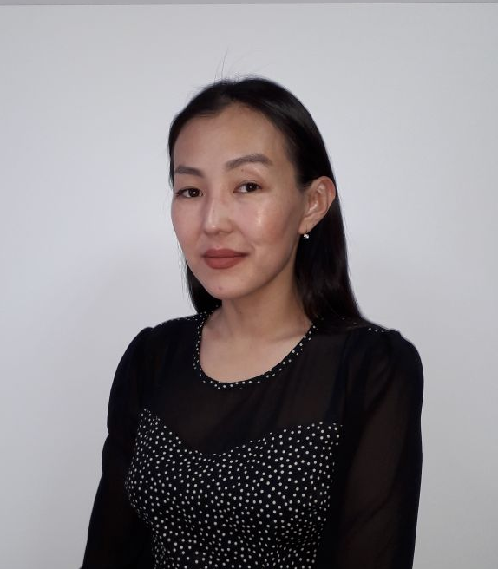
Ю Саргылана Эдуардовна
Учитель русского языка и литературы
МКОУ «Джаргалахская средняя общеобразовательня школа»
- Образование: высшее. ФГАОУ ВПО «Северо-восточный федеральный университет им. М.К. Аммосова» Филологический факультет, группа РН-ТиХК, квалификация по диплому "Филолог, преподаватель русского языка и литературы"; 2014 г.
- Общий стаж: 11
- Педагогический стаж: 4
- Место работы: МКОУ «Джаргалахская СОШ»
- Занимаемая должность: учитель русского языка и литературы.
- Квалификационная категория: соответствие занимаемой должности.
- Тема самообразования: «Развитие исследовательской деятельности школьников»

- Публичное представление собственного педагогического опыта
Распространение опыта на улусном уровне:
- 2014 г. в рамках дней открытых дверей, посвященных 20-летию Гимназии. МБОУ «БУГ». Проведение открытого урока литературы в 5 класса на тему «В гостях у сказочной зимы».
- 2015 г. в рамках Декады молодых педагогов, посвященной году образования в Горном улусе, открытый урок литературы в 5 классе по теме: «Самуил Яковлевич Маршак. Пьеса-сказка «Двенадцать месяцев». Положительные и отрицательные герои пьесы».
- 2015 г. в рамках Декады молодых педагогов, посвященной году образования в Горном улусе, открытое внеклассное мероприятие в 6 классе.
- 2015 г. Участие в выездном Педагогическом десанте учителей МБОУ «БУГ» в с. Дикимдя, Горного улуса.
- 2015 г. III улусный Литературный бал, посвященный Году литературы «…Будет бал!», с.Дикимдя.
- 2017 г. мастер-класс для учителей МКОУ ДСОШ "Организация научно-исследовательской деятельности учащихся».
- 2018г. I открытая форсайт-сессия «Стратегии развития системы образования в Эвено-Бытантайском национальном улусе», посвященной 125-летию Р.И. Шадрина», п.Батагай-Алыта.

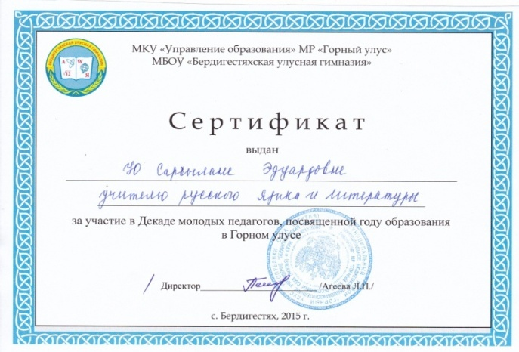
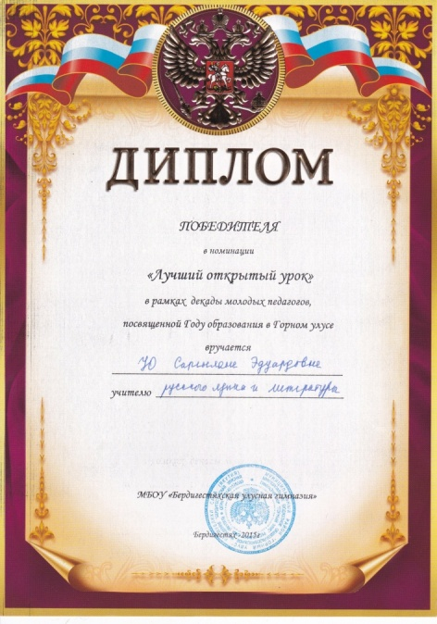
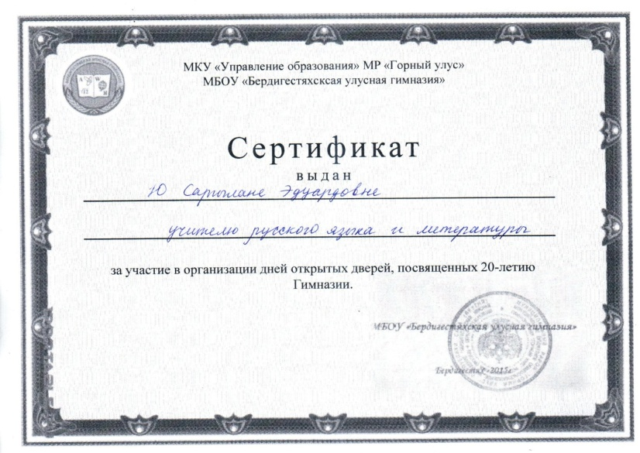
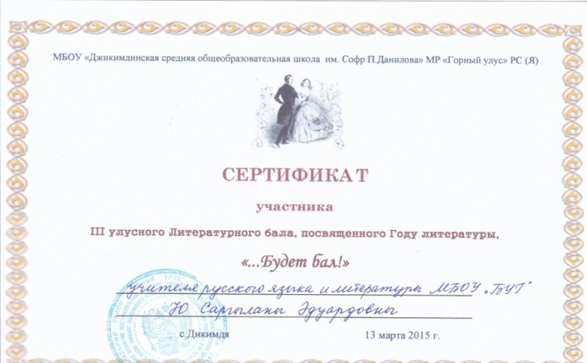
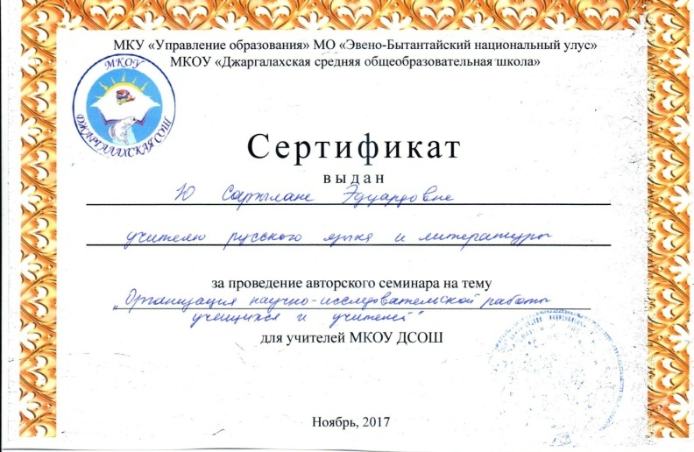
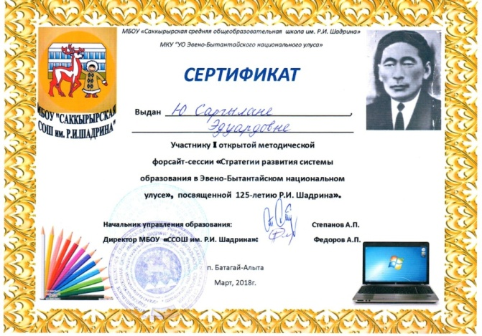

Распространение опыта на республиканском уровне:
- 2015г. Распространении опыта на республиканских курсах, нпк, семинарах, педагогических чтениях работников образования РС(Я), 30 января 2015 г., Якутск.
- 2017 г. Республиканские педагогические чтения «Арктическое образовательное пространство: пути достижения современного качества образования» МОиН РС(Я) АУ ДПО «Интситут новых технологий РС(Я). Якутск.
- 2017г. Республиканский конкурс «Молодой педагог Арктики» МОиН РС(Я) АУ ДПО «Интситут новых технологий РС(Я). Якутск.
- 2018 г. Республиканская научно-практическая конференция школьников и педагогов «Шадринские чтения», с.Батагай-Алыта, Эвено-Бытантайский национальный улус.
- 2018 г. XI Международный летний институт по повышению квалификации и переподготовке руководителей и педработников образования по теме: «Современная школа: цифровая трансформация образовательной среды», г. Якутск, июнь, 2018 г.
- 2018 г. Республиканская педагогическая ярмарка «Сельская школа и Образовательная марка – 2018», защита проекта "Организация практико-ориентированной среды в условиях малокомплектной школы Крайнего севера". Проект стал победителем-обладателем Гранта Главы МО «Бердигестяхский наслег» в сумме 20 000 рублей.
- 2018 г. Республиканская педагогическая ярмарка «Сельская школа и Образовательная марка -2018» «Выпускник 2030».
- 2018 г. Республиканская педагогическая ярмарка «Сельская школа и Образовательная марка – 2018», конкурс на лучшую методическую разработку.
- 2018 г. Республиканская педагогическая ярмарка «Сельская школа и Образовательная марка – 2018», круглый стол «Об актуальных вопросах изучения родных языков коренных малочисленных народов Севера РС(Я)».
- 2018 г. Распространение опыта на республиканских курсах, нпк, семинарах, педагогических чтениях работников образования РС(Я), Якутск.

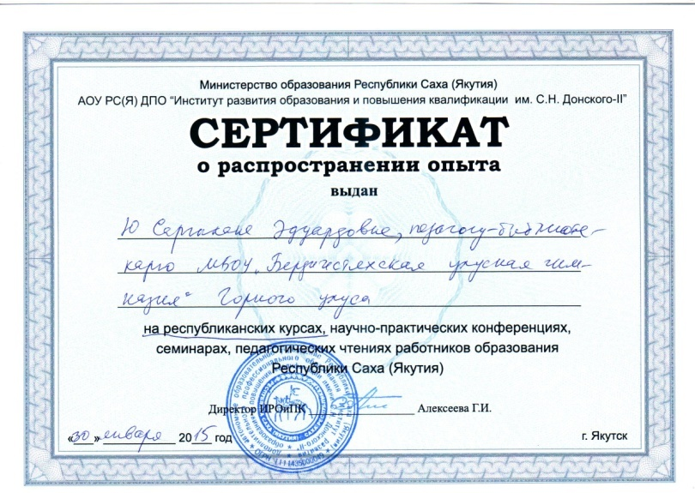
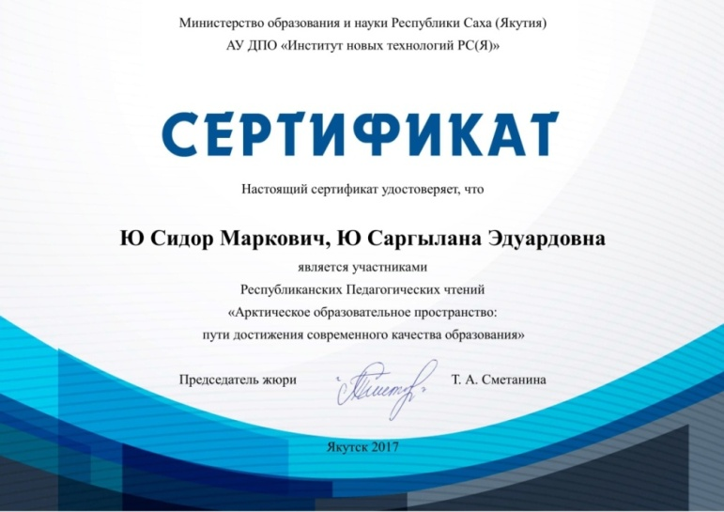
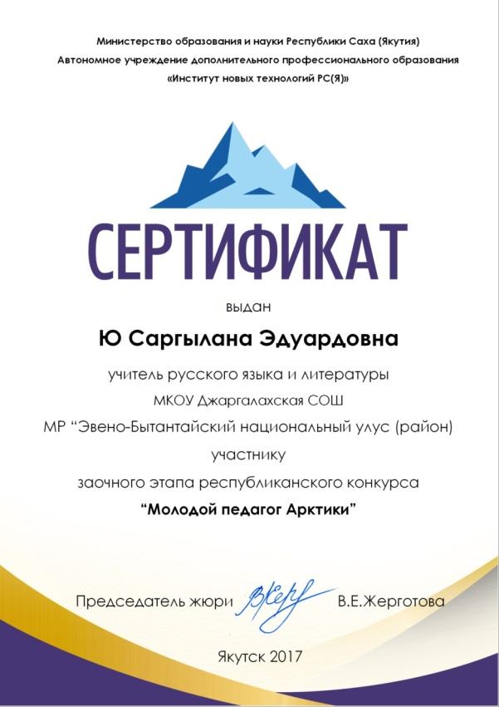

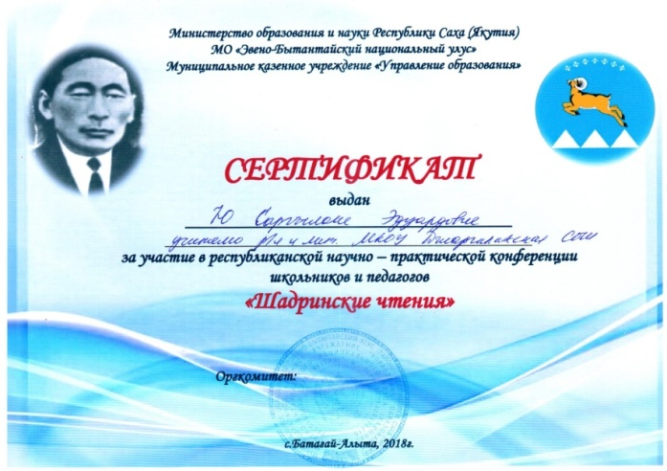

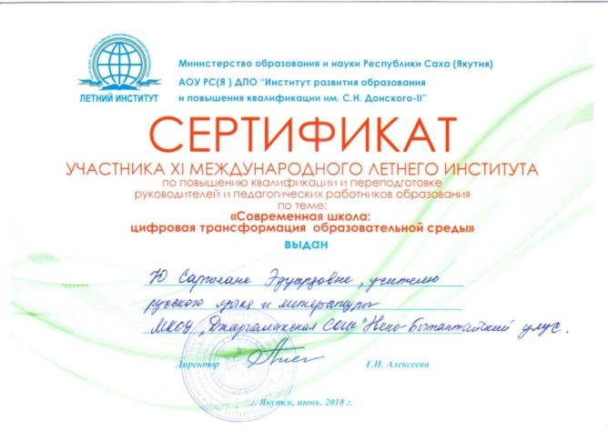

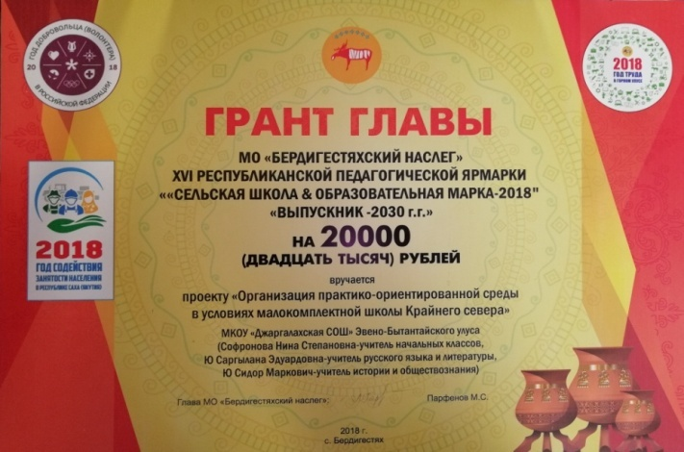
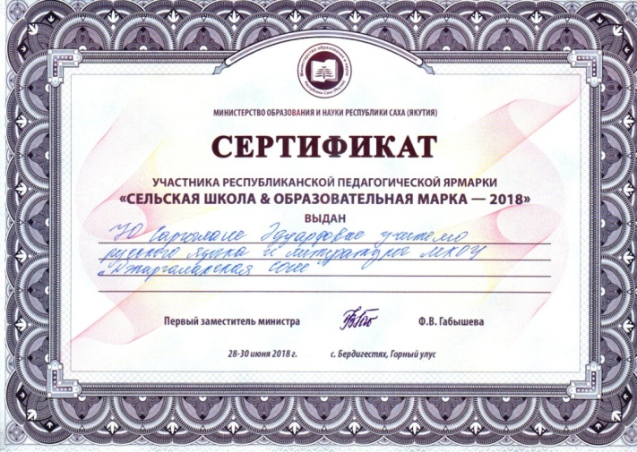
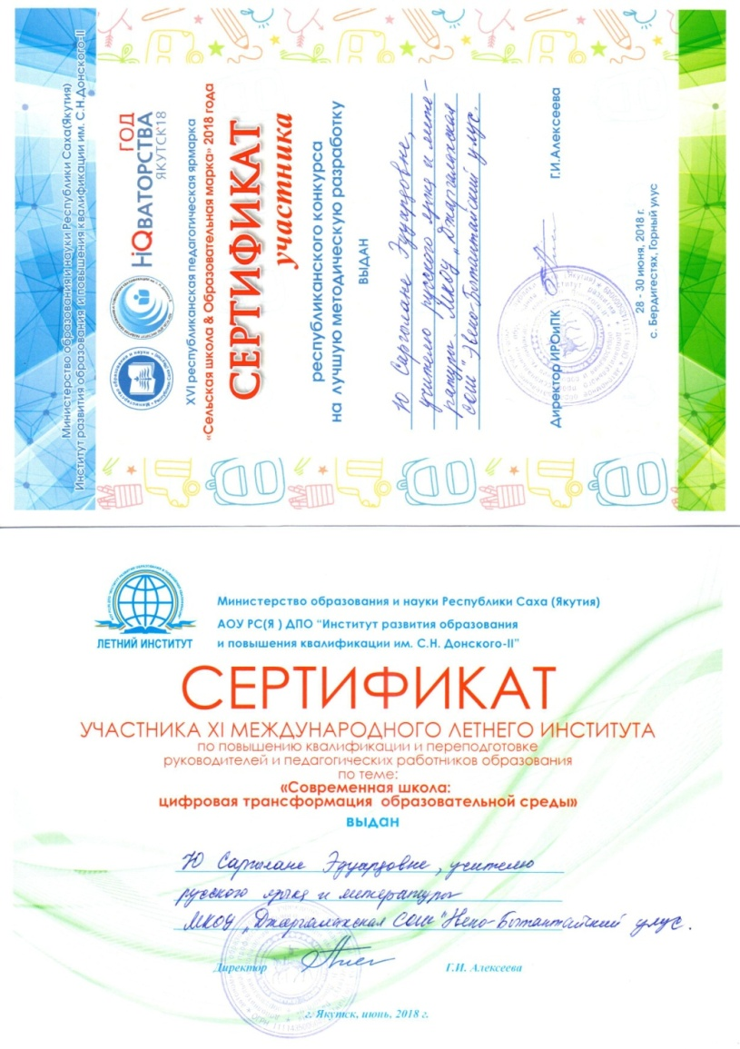
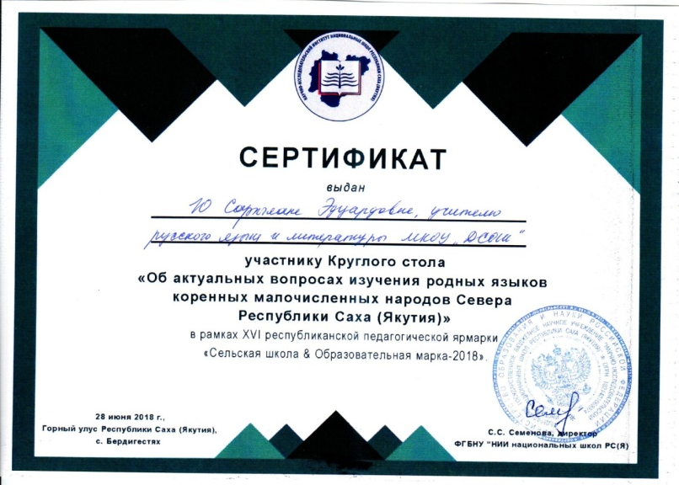

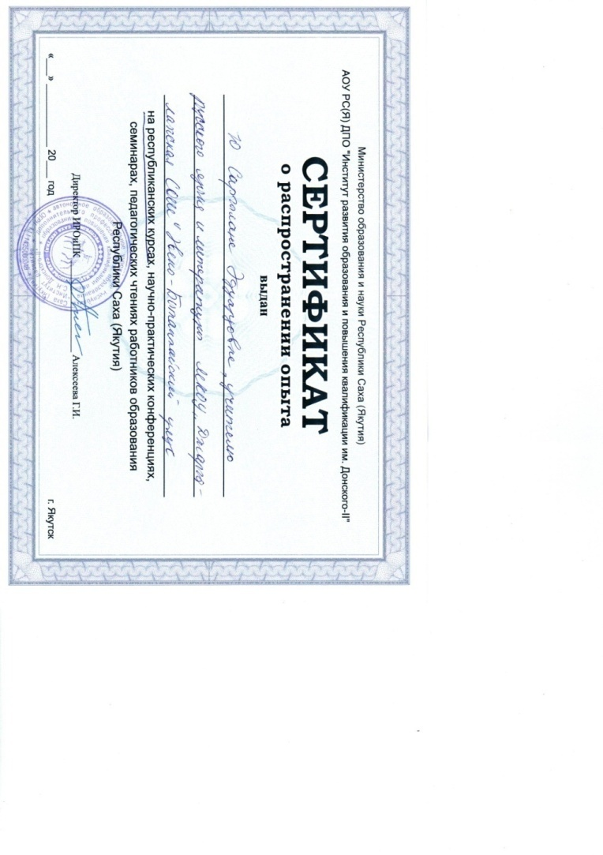
Распространение опыта на всероссийском уровне:
- Свидетельство о публикации на сайте infourok.ru методической разработки «Рабочая программа по русскому языку 7 класс УМК М.Т. Баранов, Т.А. Ладыженская» 28.10.2018 г.
- Свидетельство о публикации на сайте infourok.ru методической разработки «Рабочая программа по литературе 7 класс УМК Т.Ф. Курдюмова» 28.10.2018 г.
- Свидетельство о публикации на сайте infourok.ru методической разработки «Изучение русской литературы в национальной школе» 28.10.2018 г.
- Свидетельство о публикации на сайте infourok.ru методической разработки «План-конспект урока русского языка в 5 классе по теме: «Язык - важнейшее средство познания и общения» 28.10.2018 г.
- Свидетельство о публикации на сайте infourok.ru методической разработки «Открытый урок литературы в 5 классе по теме: «Самуил Яковлевич Маршак. Пьеса-сказка «Двенадцать месяцев», положительные и отрицательные герои пьесы» 28.10.2018 г.
- Свидетельсвто о публикации методической разработки «Функции традиционных украинских блюд в произведениях Н.В. Гоголя» 28.10.2018 г.
- Свидетельсвто о публикации методической разработки внеклассного мероприятия «Интеллектуальная игра «Юный эрудит»» 28.10.2018 г.
- Свидетельсвто о публикации методической разработки урока литературы в 5 классе «М.Ю. Лермонтов «Бородино» 28.10.2018 г.
- Свидетельсвто о публикации методической разработки урока литературы в 7 классе «А.С. Пушкин «Болдинская осень» 28.10.2018 г.
- Свидетельство о публикации на сайте infourok.ru методической разработки «Рабочая программа по русскому языку 5 класс УМК М.Т. Баранов, Т.А. Ладыженская» 28.10.2018 г.

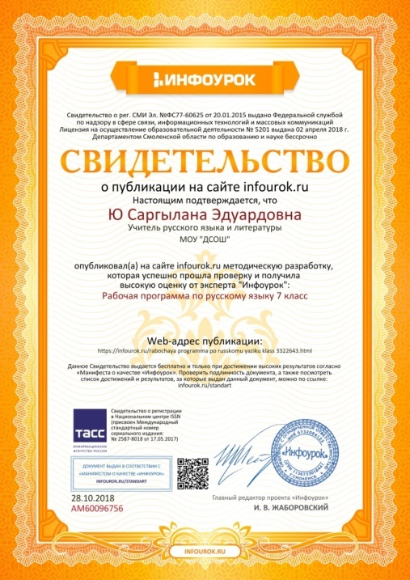
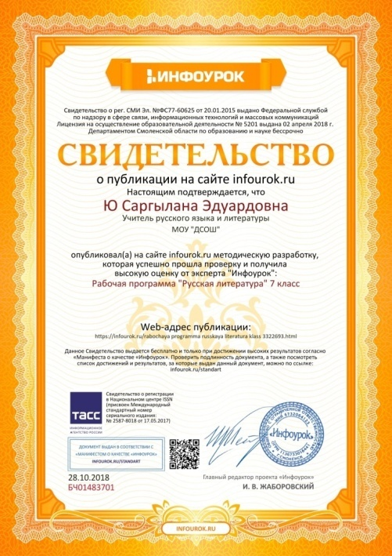

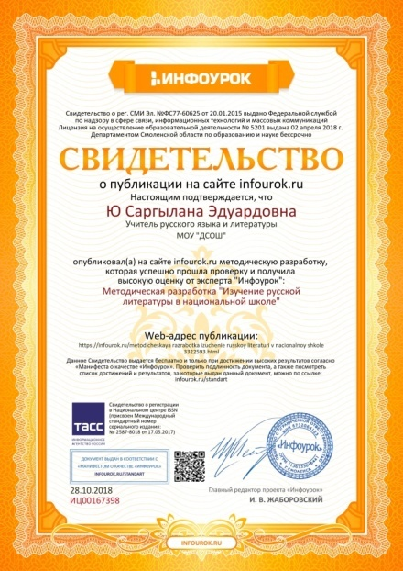
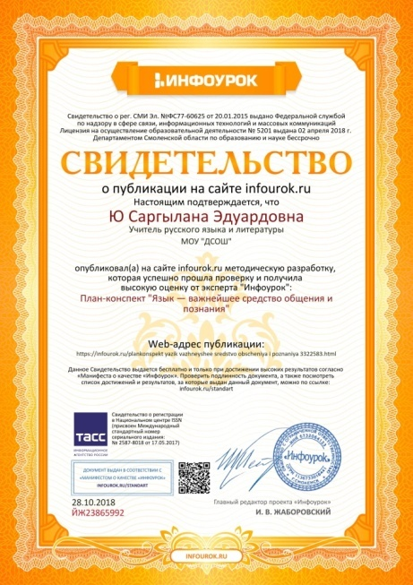
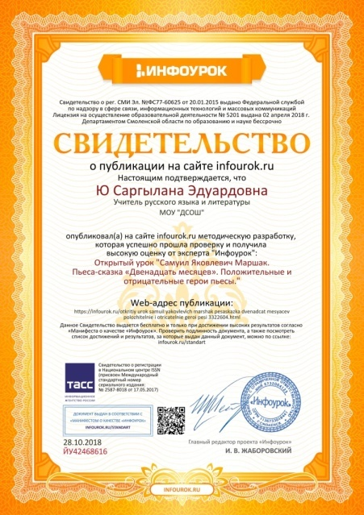
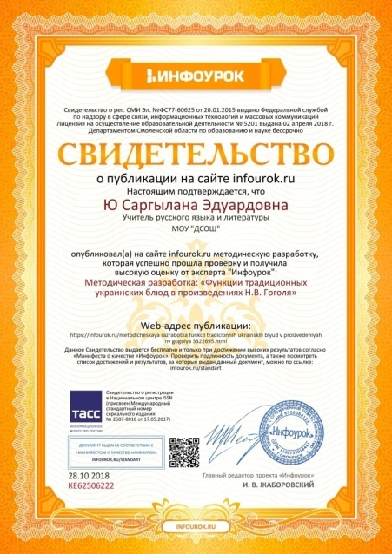

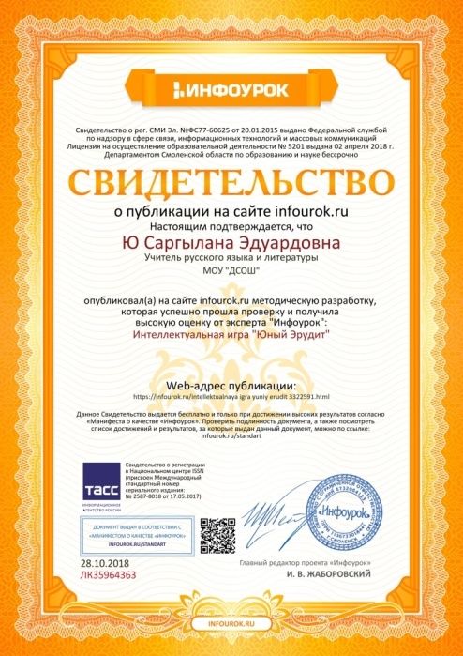
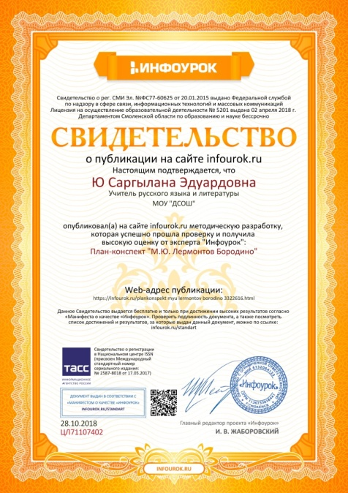
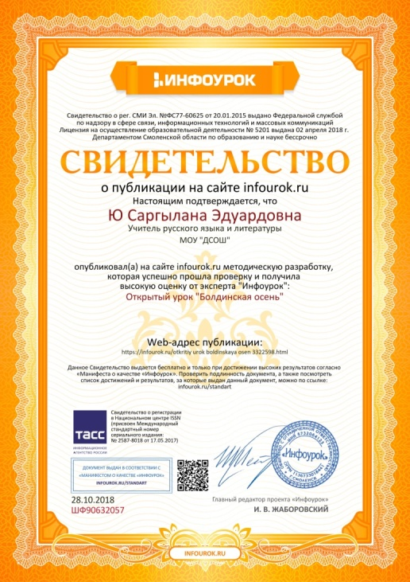
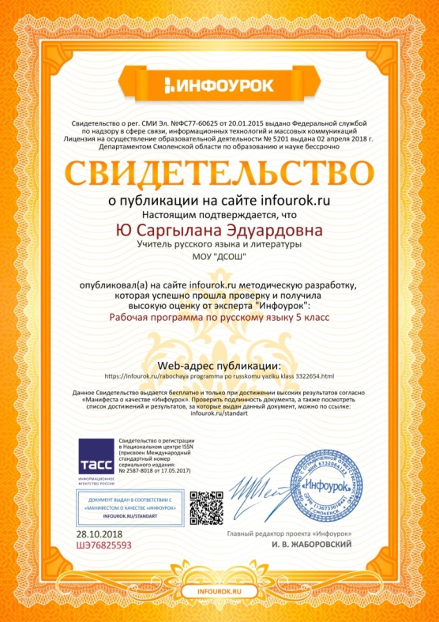

- Система оценивания качества образования. Стабильные результаты освоения обучающимися образовательных программ и показатели динамики их достижений. Результаты внутреннего и внешнего мониторинга.
Показатели результативности учащихся (на основе итоговых годовых оценок)
Год | Предмет | Класс(ы) | Успеваемость | Качество знаний  (%)
2014 – 2015 | Русский язык | 5 | 100% | 100%
2014 – 2015 | Литература | 5 | 100% | 100%
2014 – 2015 | Русский язык | 6 | 100% | 100%
2014 – 2015 | Литература | 6 | 100 % | 100%
2015 – 2016 | Русский язык | 6 | 100% | 100%
2015 – 2016 | Литература | 6 | 100% | 100%
2015 – 2016 | Русский язык | 7 | 100% | 100%
2015 – 2016 | Литература | 7 | 100% | 100%
2017 – 2018 | Русский язык | 5 | 100% | 100%
2017 – 2018 | Литература | 5 | 100% | 100%
2017 – 2018 | Русский язык | 7 | 100% | 33%
2017 – 2018 | Литература | 7 | 100% | 33%

Результаты всероссийских проверочных работ по русскому языку в 5 классе 2017-2018 учебный год.
Учебный год | Успеваемость | Качество
2017-2018 | 100% | 100%

- Организация внеурочной деятельности по формированию предметных, метапредметных компетенций и личностных качеств обучающихся.

Школьный уровень:
- 2018. Ю Даяна, ученица 3 класса МКОУ ДСОШ. Доклад «Разведение сирийского хомяка в домашних условиях». Диплом 1 степени. Школьный этап улусной конференция юных исследователей «Первые шаги в науку».
- 2018. Слепцова Ангелина, 5 класс МКОУ ДСОШ. Доклад «Психолого-педагогические функции песка». Диплом 1 степени. Школьный этап улусной конференции юных исследователей «Первые шаги в науку».

Муниципальный уровень:
- 2015. Магомедова Джума, ученица 5 класса МБОУ БУГ. Диплом III степени, конкурс оратоского мастерства «Лучик», посвященный 70-летию Победы в ВОВ. МКУ «Управление образования» МР «Горный улус».
- 2018. Ю Даяна, ученица 3 класса МКОУ ДСОШ. Улусный конкурс плакатов «Мы за ЗОЖ». Сертификат участника.
- 2018. Горохова Алиа, ученица 8 класса ДСОШ. Доклад ««Выращивание дикорастущей красной смородины в приусадебном участке».
- 2018. Стручкова Карина, ученица 7 класса МКОУ ДСОШ. Диплом 1 степени. Улусный творческий конкурс «Юный журналист» 1 категория 6-8 классы.

Республиканский уровень:
- 2017. Захарова Юлианна, ученица 10 класса ДСОШ. «Саха литературатын туьунан мин билиим» республикатаа5ы литературнай викторина. Туоьу сурук.
- 2018. Слепцова Ангелина, ученица 5 класса ДСОШ. Всероссийский конкурс сочинений. Диплом победителя регионального этапа 3 место.
- 2018. Стручкова Карина, ученица 7 класса ДСОШ. Всероссийский конкурс сочинений. Сертификат участника.
- 2018. Слепцова Ангелина, Республиканский конкурс сочинений «Оҕо аймах тапталлаах суруйааччыта», посвященный 100-летию П.Н. Тобурокова.
- 2018. Слепцова Ангелина, ученица 5 класса МКОУ ДСОШ. Республиканский конкурс чтецов, посвященный 125-летию Р.И. Шадрина. Участие.
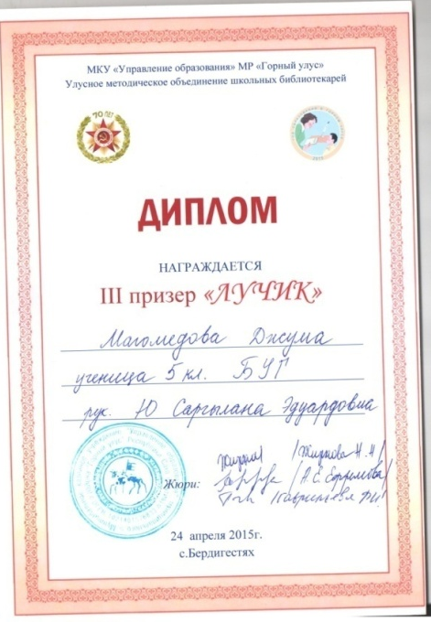
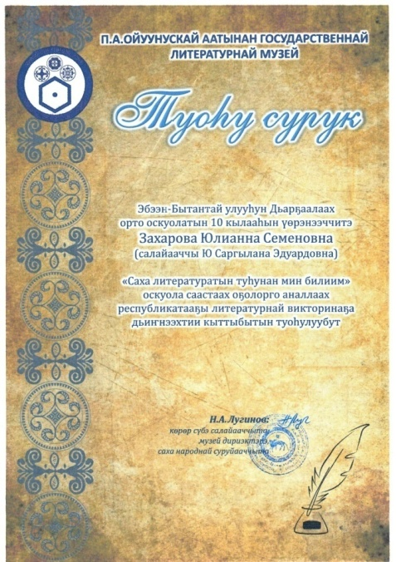
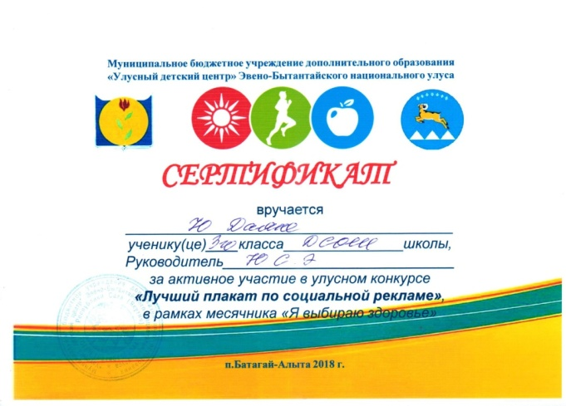
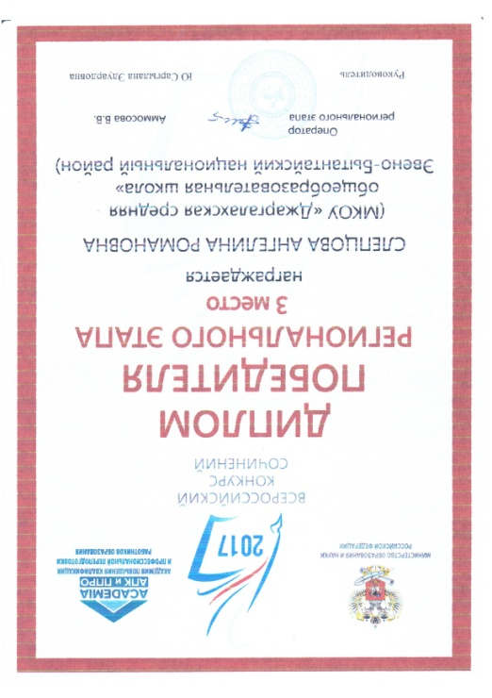
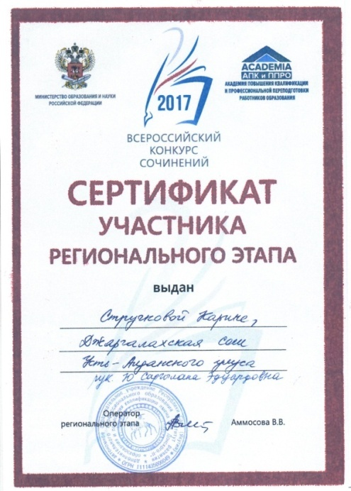
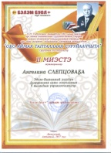
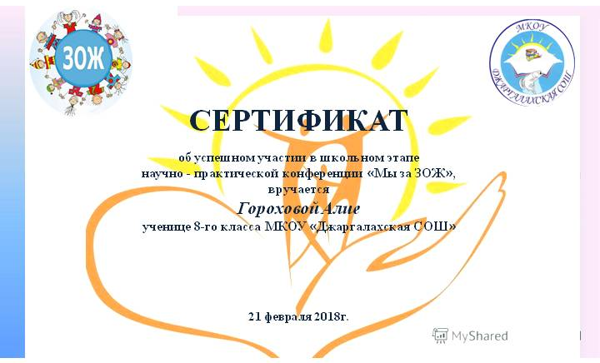
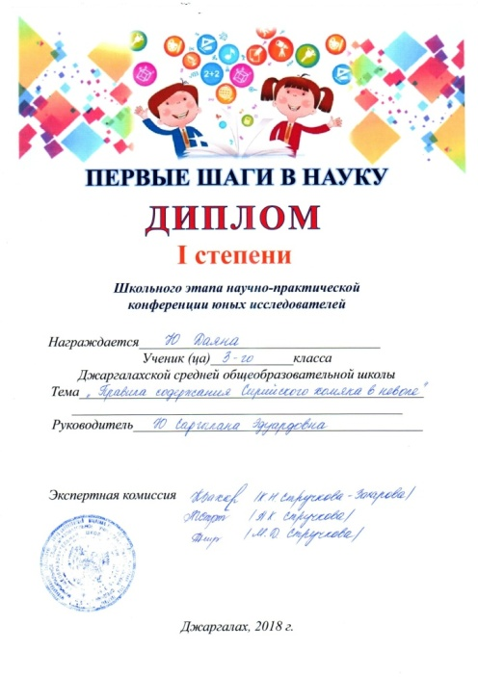
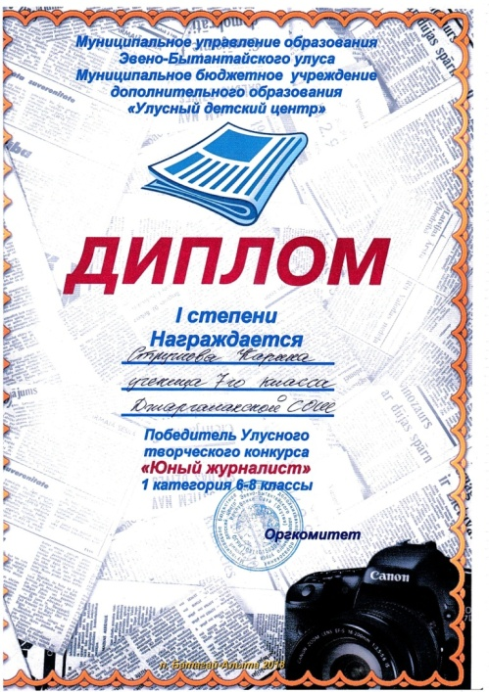

- Владение современными образовательными (в т. ч. ИКТ) технологиями, эффективное применение их в практической профессиональной деятельности.
Информационная компетентность аттестуемго работника (владение информационными, мультимедийными технологиями и цифровыми ресурсами): в полном объеме.
Перечень используемых учителем в образовательном процессе медиа и электронных образовательных ресурсов:
- Литература: 5 класс: Фонохрестоматия: Электронное учебное пособие на CD-ROM / Сост. В.Я.Коровина, В.П..Журавлев, В.И.Коровин. - М.: Просвещение, 2008.
- Уроки литературы в 5 классе. Издательство Кирилла и Мефодия.
- Повторение и контроль знаний по литературе на уроках и внеклассных мероприятиях 5 класс. Электронное приложение.

ИНФОРМАЦИОННЫЕ РЕСУРСЫ В ИНТЕРНЕТЕ

www.wikipedia.ru Универсальная энциклопедия «Википедия».
www.krugosvet.ru Универсальная энциклопедия «Кругосвет».
www.rubricon.ru Энциклопедия «Рубрикон».
www.slovari.ru Электронные словари.
www.gramota.ru Справочно-информационный интернет- портал «Русский язык».
www.feb-web.ru Фундаментальная электронная библиотека «Русская литература и фольклор».
www.myfhology.ru Мифологическая энциклопедия.
http://www.museumpushkin.ru/info/liceuminfo.php Сайт музея А.С. Пушкина
http://www.ovstug.debryansk.ru/ Сайт музея Ф.И. Тютчева в Интернете.
http://www.museum.ru/M587 Сайт музея Н.А. Некрасова в Интернете.
Виртуальная школа Кирилла и Мефодия
http://repetitor.1c.ru/ - Серия учебных компьютерных программ '1С: Репетитор' по русскому языку, Контрольно-диагностические системы серии 'Репетитор. Тесты по пунктуации, орфографии и др.
http://www.gramota.ru/-Все о русском языке на страницах справочно-информационного портала. Словари онлайн. Ответы на вопросы в справочном бюро. Официальные документы, связанные с языковой политикой. Статьи, освещающие актуальные проблемы русистики и лингвистики.
http://www.gramma.ru/ - Пишем и говорим правильно: нормы современного русского языка. Помощь школьникам и абитуриентам. Деловые бумаги - правила оформления. Консультации по русскому языку и литературе, ответы на вопросы.
http://www.school.edu.ru/ -Российский образовательный портал
http://www.1september.ru/ru/ - газета «Первое сентября»
http://all.edu.ru/ - Все образование Интернета
Светозар: Открытая международная олимпиада школьников по русскому языку http://www.svetozar.ru
Электронные пособия по русскому языку для школьников http://learning-russian.gramota.ru
http://rusolimp.kopeisk.ru/
Сайт «Единое окно доступа к образовательным ресурсам»: [Электронный документ]. Режим доступа: http: //window .edu. ru
Сайт «Каталог единой коллекции цифровых образовательных ресурсов»: [Электронный документ]. Режим доступа: http://school-collection.edu.ru
Сайт «Каталог электронных образовательных ресурсов Федерального центра»: [Электронный документ]. Режим доступа: http://fcior.edu.ru
Сайт «Образовательные ресурсы сети Интернет»: [Электронный документ]. Режим доступа: http:// katalog.iot.ru
Сайт «Сеть творческих учителей»: [Электронный документ]. Режим доступа: http://www.it-n.ru
Сайт «Федеральный государственный образовательный стандарт»: [Электронный документ]. Режим доступа: http://standart.edu.ru
Сайт Министерства образования и науки РФ: [Электронный документ]. Режим доступа: http://mon. gov.ru
Сайт ФГУ «Государственный научно-исследовательский институт информационных технологий и телекоммуникаций»: [Электронный документ]. Режим доступа: http://www.informika.ru

- Результаты реализация программ индивидуальной работы с обучающимися. Работа с одаренными, с учащимися, имеющими проблемы в обучении, социально запущенными и социально уязвимыми учащимися, имеющими серьёзные отклонения в поведении. Реализация программ инклюзивного образования.
- 2017. Стручкова Карина, ученица 7 класса. Всероссийская олимпиада по русскому языку «Русский медвежонок». 2 место в улусе.
- 2017. Слепцова Ангелина, ученица 5 класса. Всероссийская олимпиада по русскому языку «Русский медвежонок». 1 место в улусе.
- 2017. Стручкова Карина, ученица 7 класса. Участник муниципального этапа ВОШ по литературе.

Мониторинг участия в улусных олимпиадах

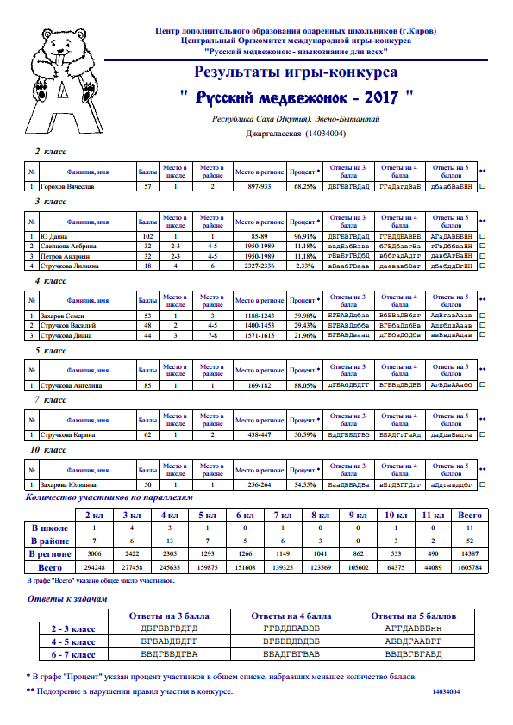

- Результаты использования возможностей дополнительного образования по развитию общих и специальных способностей обучающихся.

- Результаты участия обучающихся на улусных, во всероссийских, международных олимпиадах, конкурсах, научно-практических конференциях, чтениях, соревнованиях.
Учебный год | Учащиеся и их результаты
- 2014 - 2015 | Муниципальный уровень:  - Михайлова Элла, ученица 5 класса МБОУ БУГ. «Якутские серьги» Сертификат участника XII улусных юниорских чтений. МКУ «Управление образования» Горный улус.  2. Семенова Марина, ученица 5 класса МБОУ БУГ. “Разведение сирийского хомяка в неволе”. Диплом III степени XII улусных юниорских чтений в рамках года Образования в Горном улусе.  3. Осипова Надежда, Агеева Виктория, ученицы 6 класса МБОУ БУГ. “Семантика и функции блюд в произведениях Н.В. Гоголя”. Диплом III степени XII улусных Юниорских чтений в рамках года Образования в Горном улусе.  4. Магомедова Джума, ученица 5 класса МБОУ БУГ. Диплом III степени, конкурс оратоского мастерства «Лучик», посвященный 70-летию Победы в ВОВ. МКУ «Управление образования» МР «Горный улус».
2016-2017 | Муниципальный уровень:  - Семенова Марина, ученица 7 класса МБОУ БУГ. Доклад «С.Данилов айымньыларынан электроннай тылдьыт». Диплом I степени XIV улусных Юниорских чтений. МКУ «Управление образования» МР Горный улус.  - Павлова Чэмэлиинэ, ученица 7 класса МБОУ БУГ. Диплом III степени. Доклад “Араас кэм букубаардара”. XIV улусных Юниорских чтений. МКУ «Управление образования» МР Горный улус.  Республиканский уровень:  - Федорова Валерия, ученица 7 класса МБОУ БУГ. Диплом «Поощрительный». Доклад «С.А. Новгородов алпаабытын ырытыы». Республиканская конференция, посвященная 125-летию ученого-лингвиста, создателя и реформатора якутской письменности Семена Андреевича Новгородова. Институт гуманитарных исследований и проблем народов Севера.  - Семенова Марина, ученица 7 класса МБОУ БУГ. Доклад «С.Данилов айымньыларынан электроннай тылдьыт» Диплом I степени Республиканской конференции исследователей «Тобул – 2017».  - Павлова Чэмэлиинэ, ученица 7 класса МБОУ БУГ. Доклад “Араас кэм букубаардара”. Диплом III степени Республиканской конференции исследователей «Тобул – 2017».
2017 – 2018 | Муниципальный уровень:  1. Слепцова Ангелина, ученица 5 класса МКОУ ДСОШ. Сертификат участника Улусной научной конференции молодых исследователей «Шаг в будущее». Доклад «С.Новгород алпаабытын аныгы алпаабыты кытта тэннээн керуу».  2. Стручкова Карина, ученица 7 класса МКОУ ДСОШ. Доклад «Семантика и функции блюд в произведениях Н.В. Гоголя и Дж.Ролинг». Диплом II степени Улусной научной конференции молодых исследователей «Шаг в будущее».  3. Горохова Алиа, ученица 8 класса МКОУ ДСОШ. Доклад «Воспеваю тебя, мой Северный край!». Сертификат участника Улусной научной конференции молодых исследователей «Шаг в будущее».  4. Горохова Алиа, ученица 8 класса. Доклад «Выращивание дикорастущей красной смородины в приусадебном участке».  Диплом III степени Улусной научной конференции «Мы за ЗОЖ», в рамках месячника «Я выбираю здоровье».  5. Горохов Айлан, ученик 3 класса МКОУ ДСОШ. Доклад «Араас кэм букубаардара – арахсыспат аргыстарым». Диплом II степени и РЕКОМЕНДИЦИЯ к участию в НК юных исследователей «Я-исследователь». IV улусная научная конференция юных исследователей «Первые шаги в науку».  6. Ю Даяна, ученица 3 класса МКОУ ДСОШ. Доклад «Разведение сирийского хомяка в домашних условиях». Сертификат участника. IV улусная научная конференция юных исследователей «Первые шаги в науку».  7. Слепцова Ангелина, ученица 5 класса МКОУ ДСОШ. Доклад «Психолого-педагогические функции песка». Сертификат участника. IV улусная научная конференция юных исследователей «Первые шаги в науку».  - Захарова Юлианна, ученица 10 класса ДСОШ. «Саха литературатын туьунан мин билиим» республикатаа5ы литературнай викторина. Туоьу сурук.  - Стручкова Карина, ученица 7 класса МКОУ ДСОШ. Диплом 1 степени. Улусный творческий конкурс «Юный журналист» 1 категория 6-8 классы.  Республиканский уровень:  1. Стручкова Карина, ученица 7 класса МКОУ ДСОШ. Доклад «Семантика и функции блюд в произведениях Н.В. Гоголя и Дж.Ролинг». Сертификат участника XXII республиканской научной конференции – конкурса молодых исследователей им. академика В.П. Ларионова «Шаг в будущее».  2. Горохова Алиа, ученица 8 класса МКОУ ДСОШ. Сертификат участника XXII республиканской научной конференции – конкурса молодых исследователей им. академика В.П. Ларионова «Шаг в будущее».  3. Горохова Алиа, ученица 8 класса. Сертификат участника Регионального этапа Всероссийского конкурса исследователей «Моя малая Родина: природа, культура, этнос».  4. Стручкова Карина, уч-ца 7 класса МКОУ ДСОШ. Доклад «Народная мудрость в произведениях А.В. Кривошапкина». Сертификат участника. Республиканская НПК школьников и педагогов «Шадринские чтения».  5. Горохова Алиа, ученица 8 класса МКОУ ДСОШ. Доклад «Воспеваю тебя, мой Северный край». Диплом III степени. Республиканская НПК школьников и педагогов «Шадринские чтения».  6. Стручкова Карина, ученица 7 класса ДСОШ. Всероссийский конкурс сочинений. Сертификат участника.  7. Слепцова Ангелина, ученица 5 класса ДСОШ. Всероссийский конкурс сочинений. Диплом победителя регионального этапа 3 место.

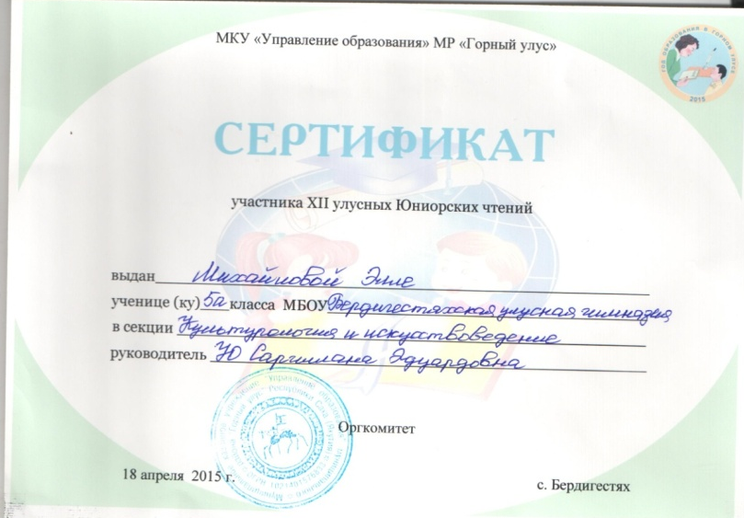

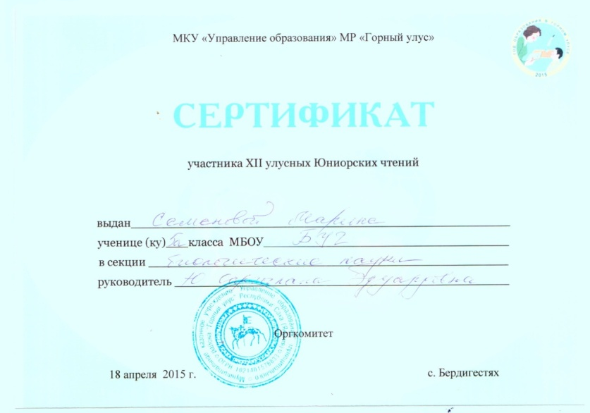

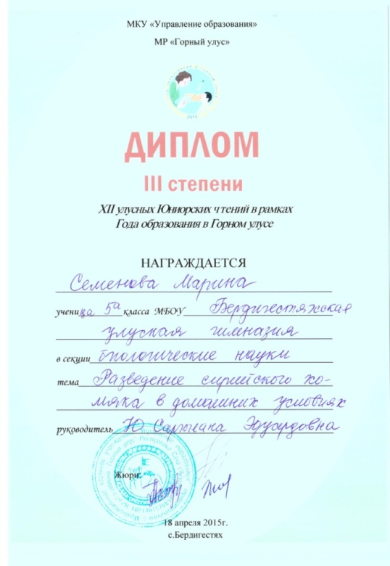

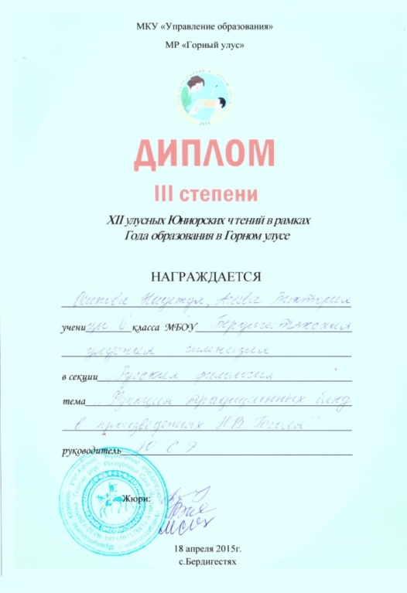
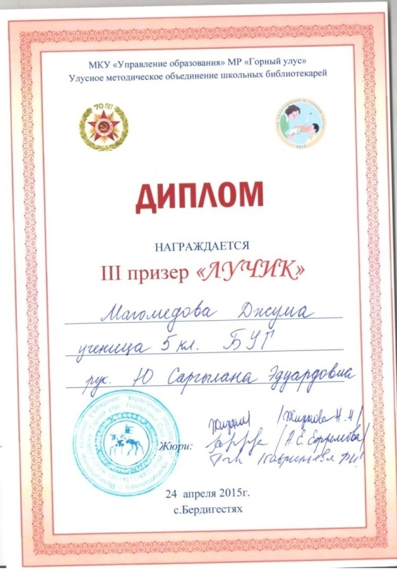
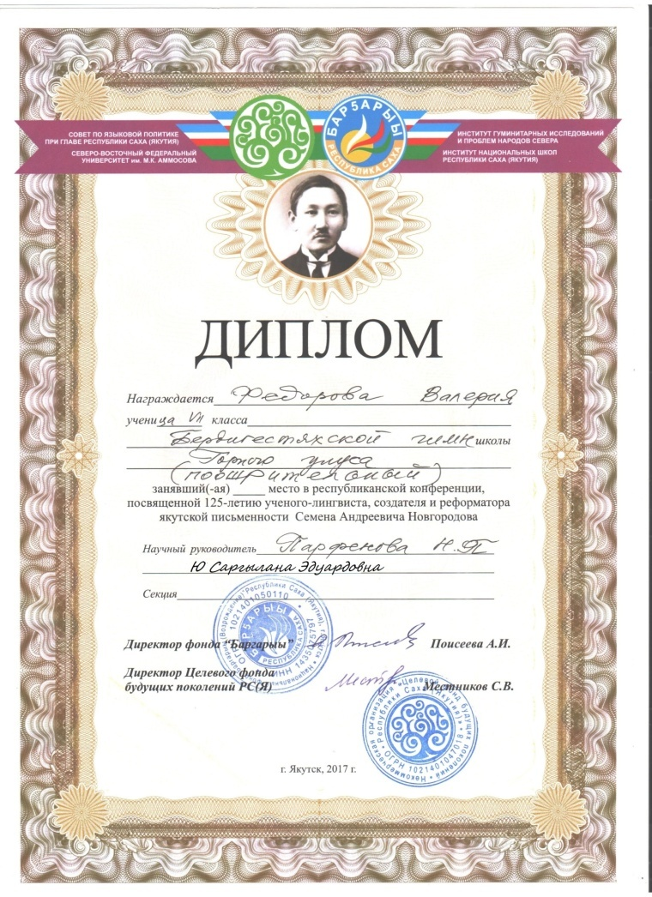
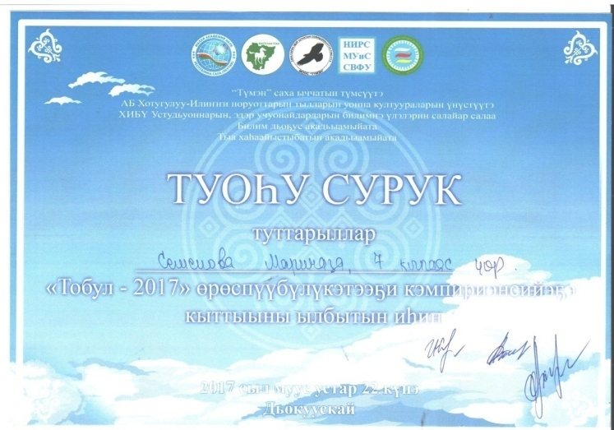
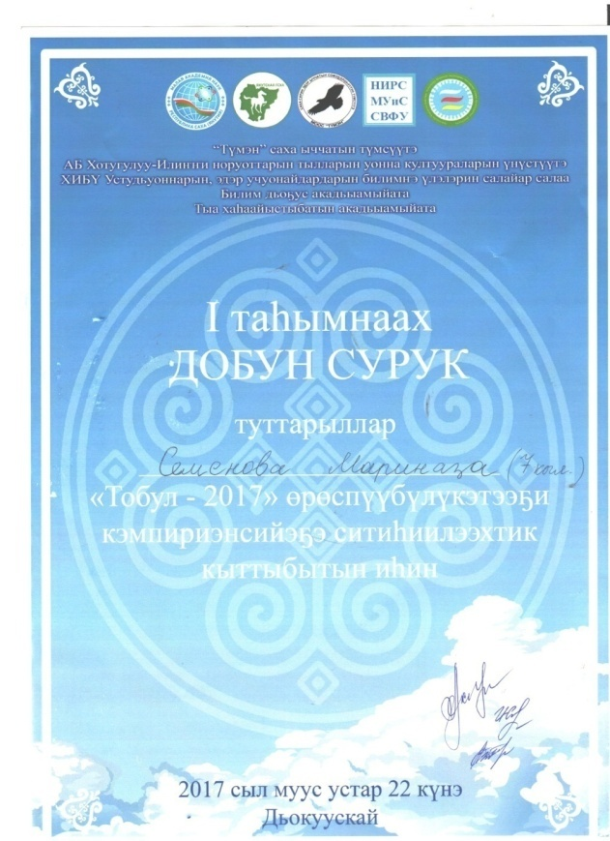
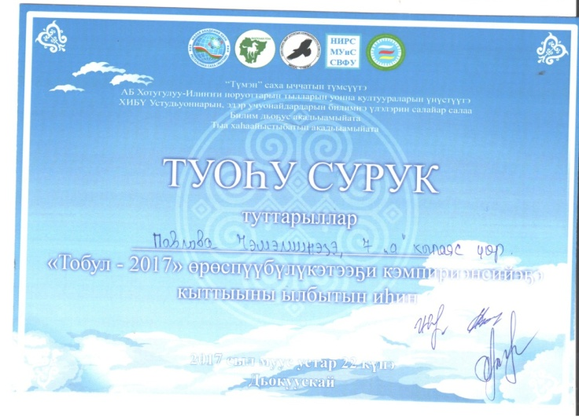
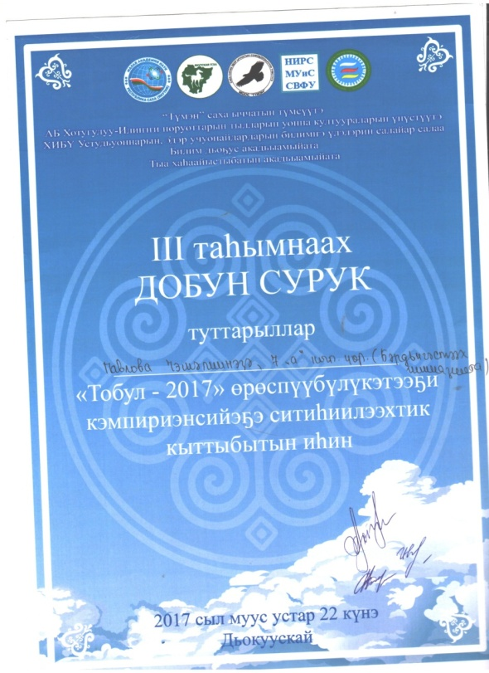
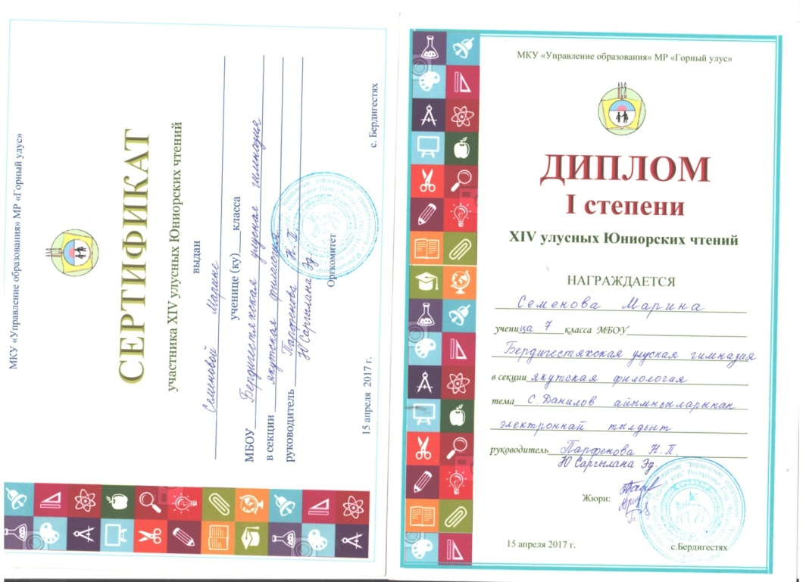
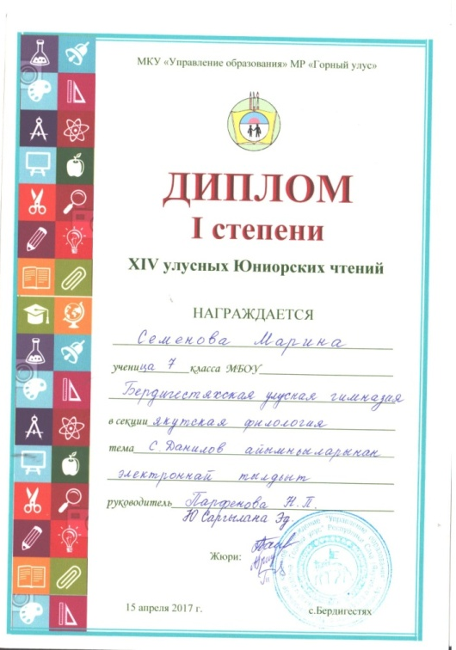

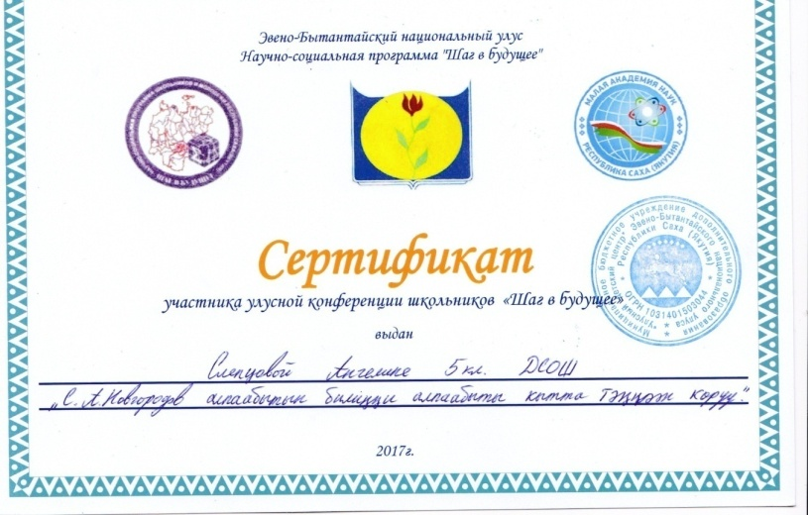
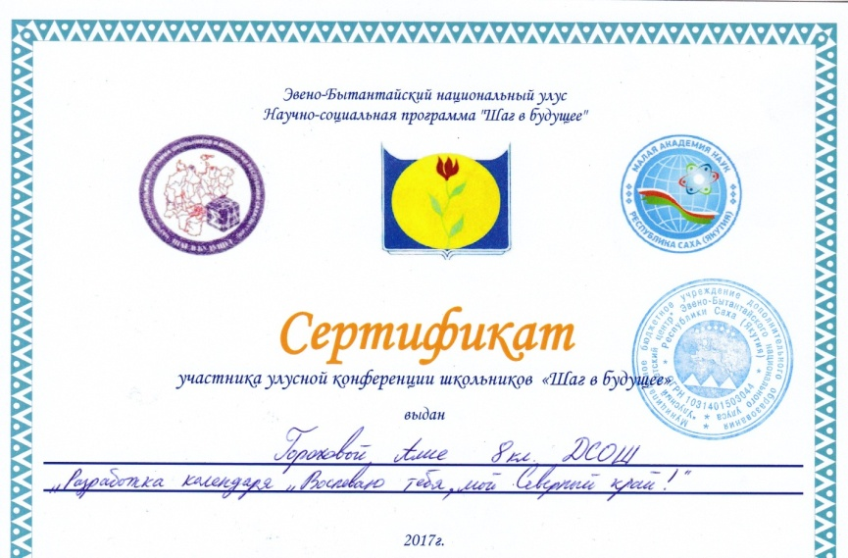
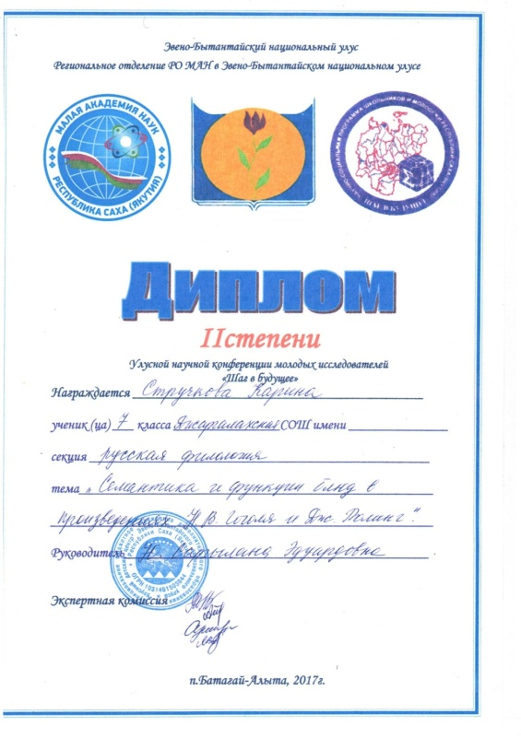
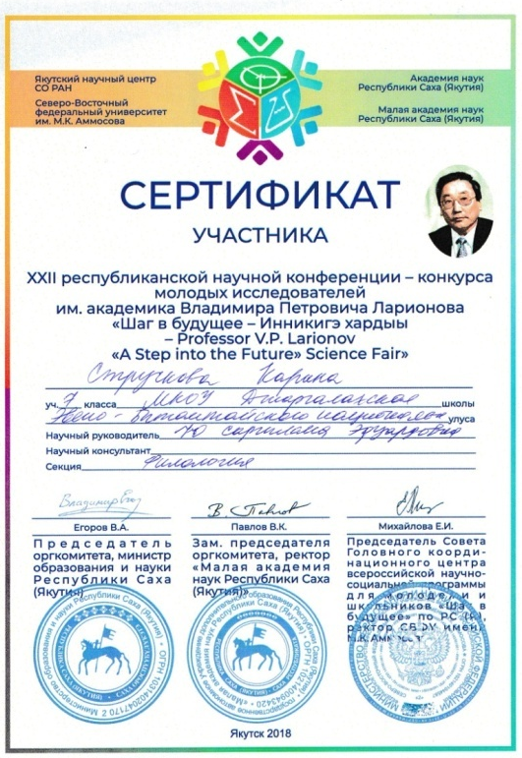
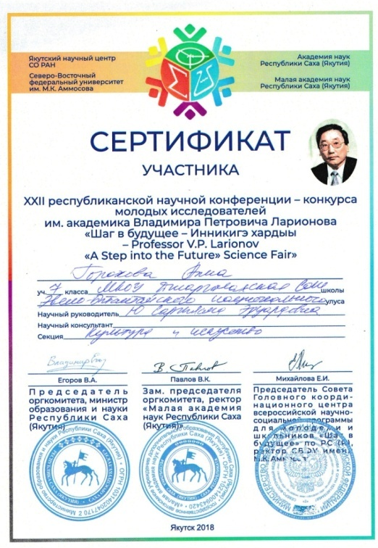
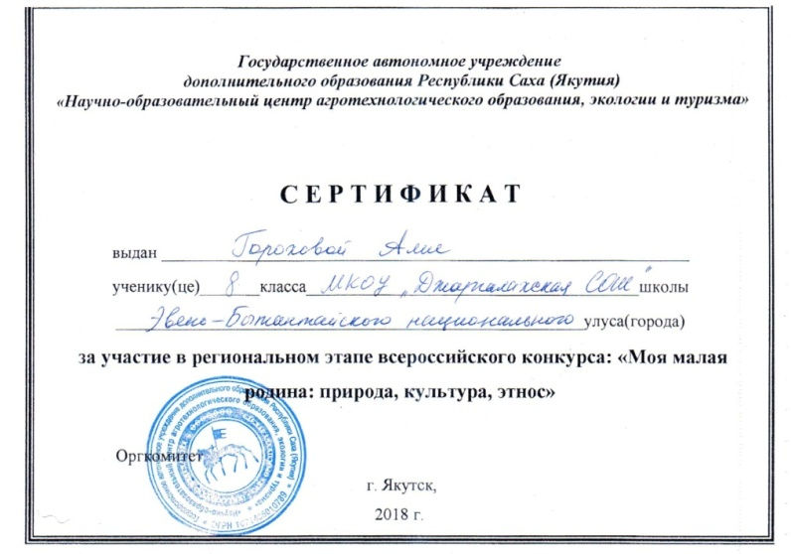
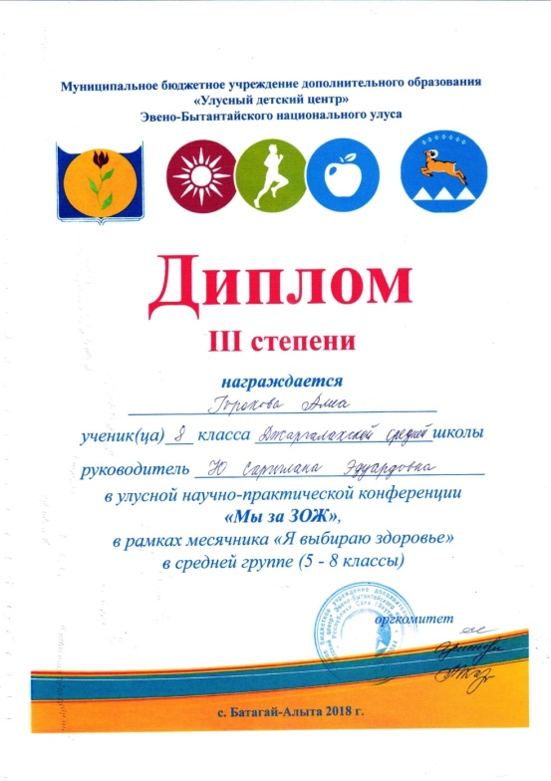
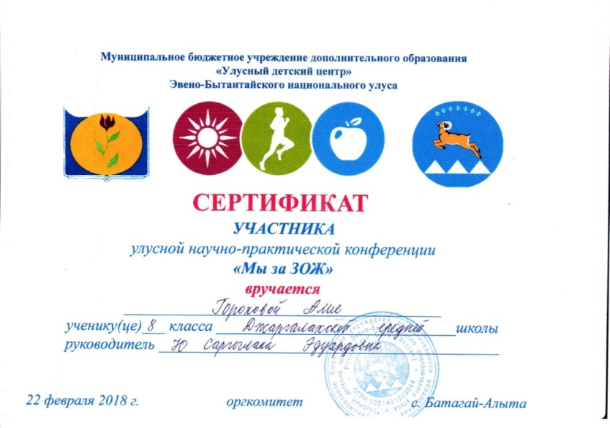
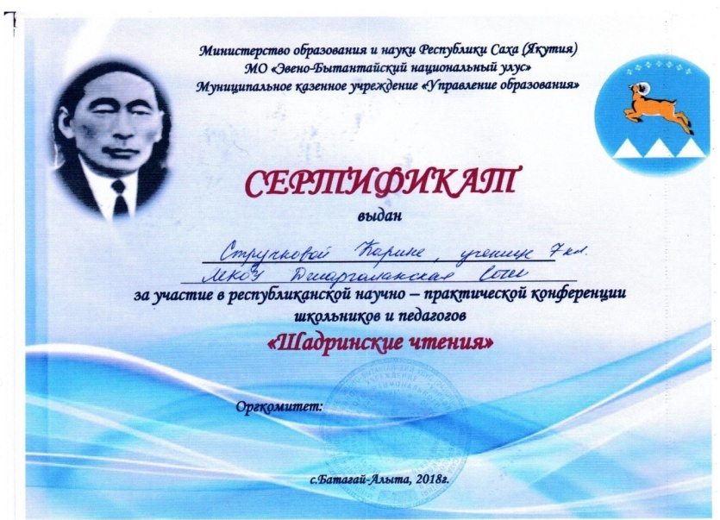
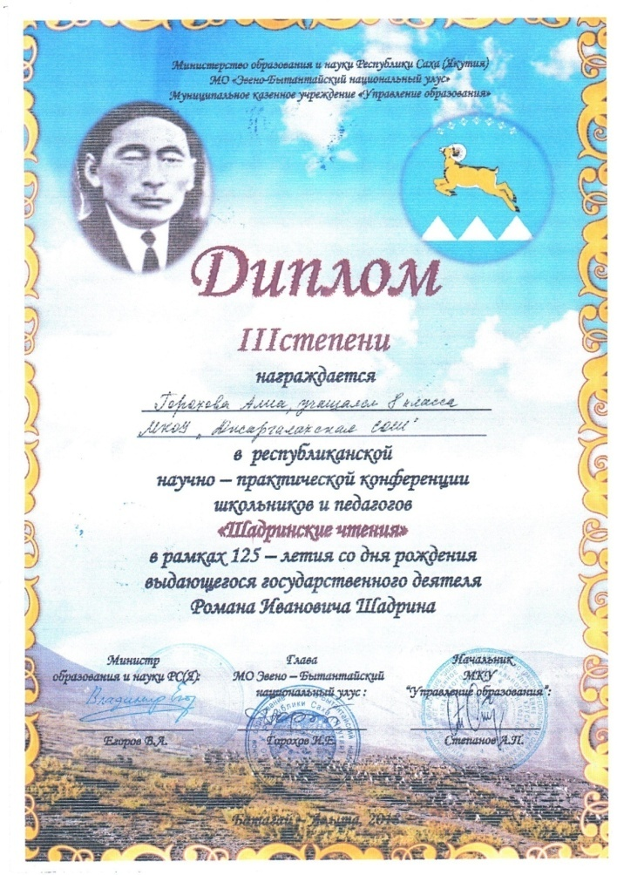
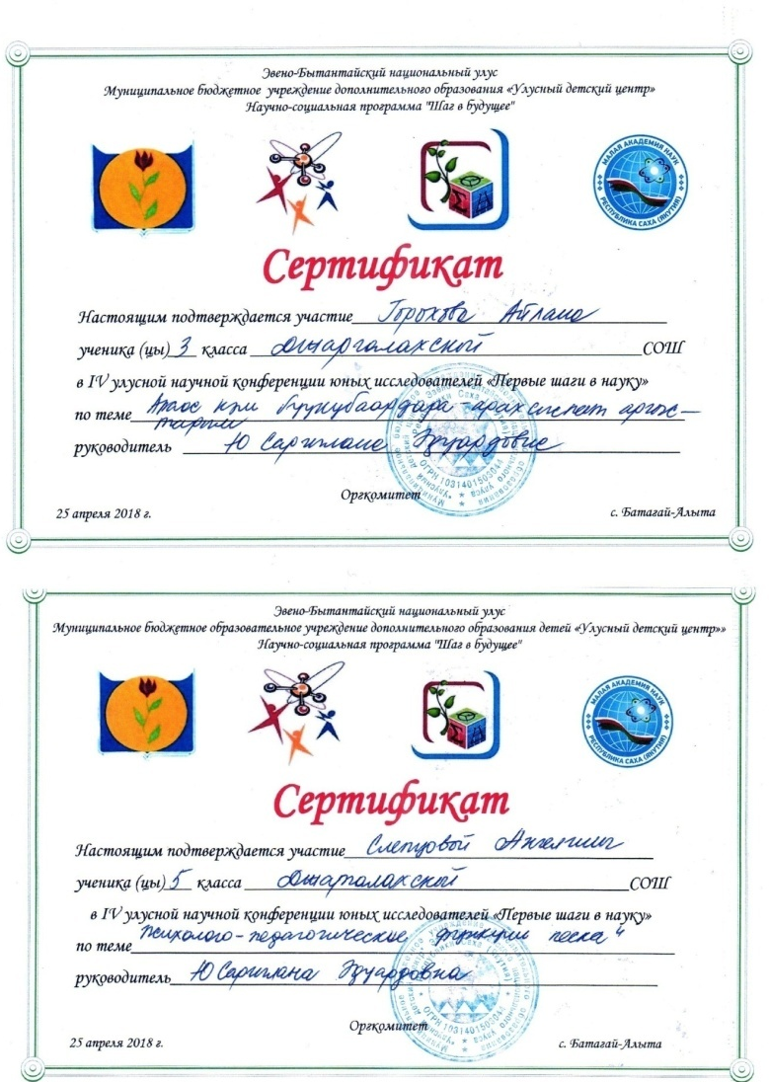
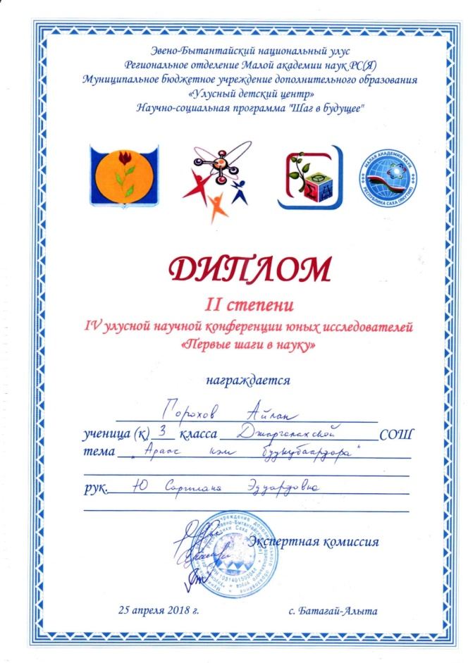
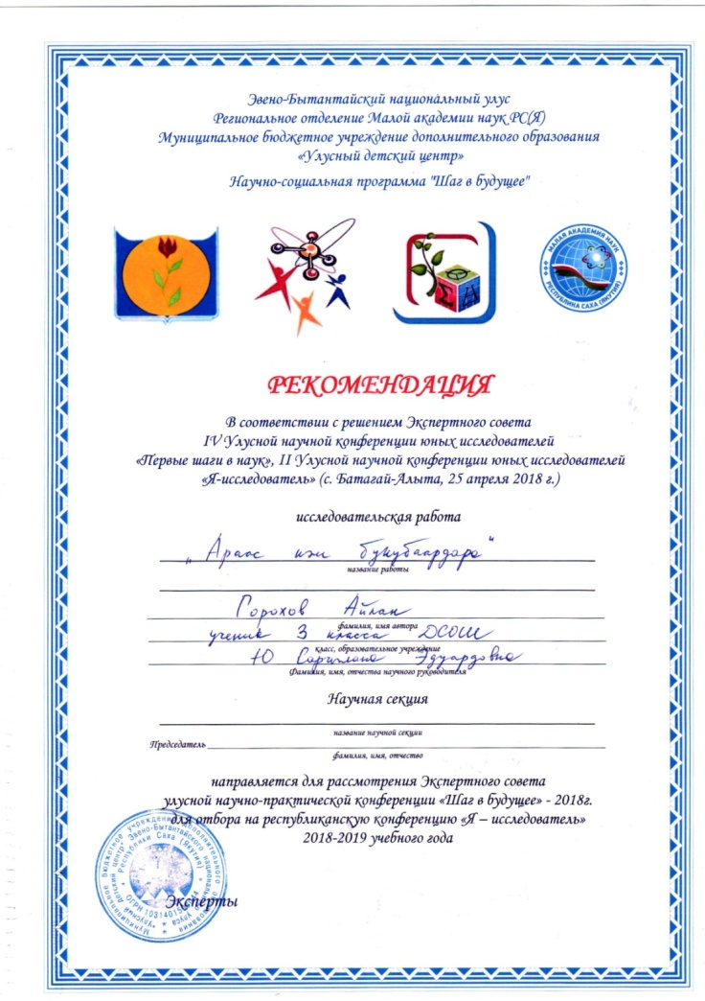
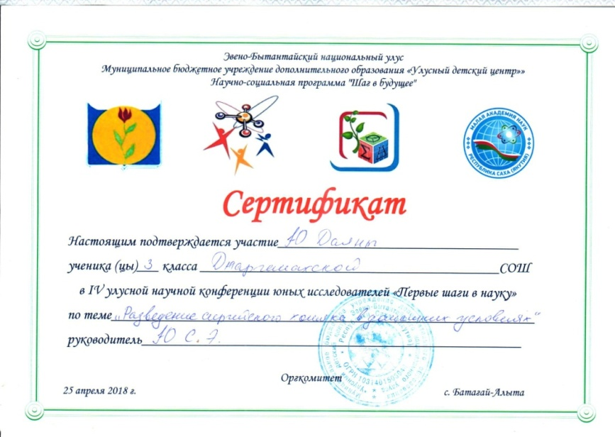
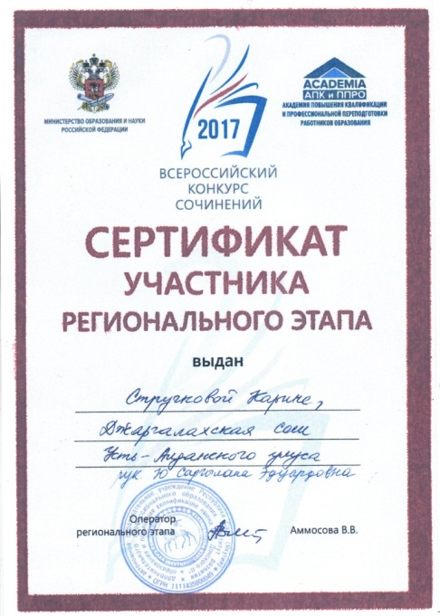
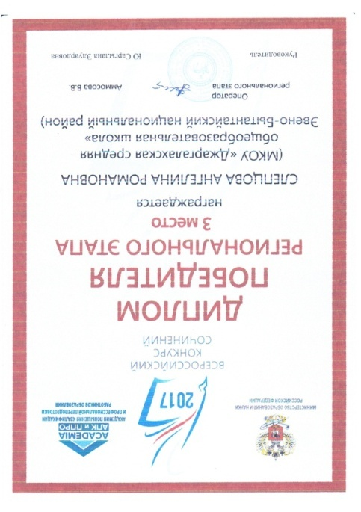
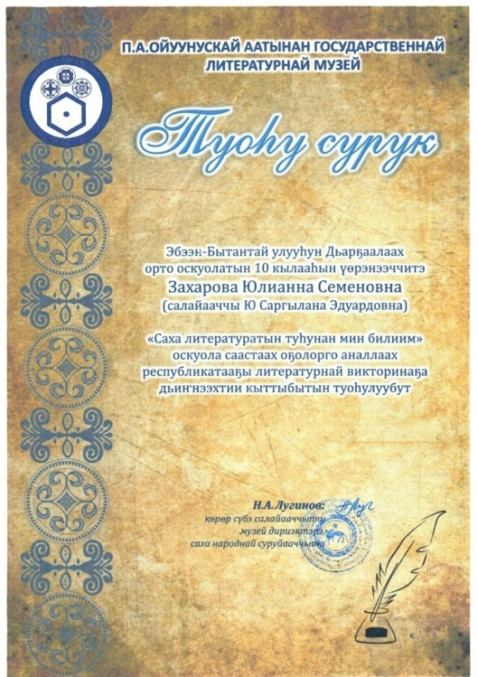
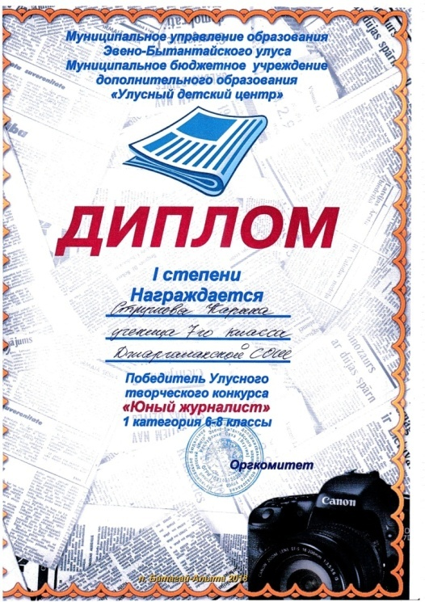

- Участие в работе методических объединений, других профессиональных сообществ.
2014-2017 | Проведение и участие в предметной неделе, посвященной гуманитарным предметам. МБОУ «БУГ»
2014-2017 | Проведение внутришкольных олимпиад по русскому языку и литературе. МБОУ БУГ
2014-2018 | 1. Организация школьной научно-практической конференции.  2. Работа в качестве эксперта школьной конференции учащихся.
2014-2017 | Проверка олимпиадных работ по русскому языку и литературе в составе улусной экспертной комиссии.
2014-2017 | Член методического объединения учителей гуманитарного цилка МБОУ «Бердигестяхская улусная гимназия»
2014 г. | Участие в I заседании Ассоциации молодых педагогов в рамках сентябрьского совещания работников образования, с. Бердигестях.
2014 г. | Участие в конференции молодежи Горного улуса, организованном Управлением по молодежной политике МР "Горный улус", с. Бердигестях.
2014-2017 | Член ассоциации молодых педагогов Горного улуса.
2014 г. | Участие в организации выездного Педагогического десанта учителей МОБУ СОШ №17 г. Якутска, место проведения - с. Бердигестях.
2014 г. | Участие во II заседании Ассоциации молодых педагогов, посвященном разработке социально значимых проектов, с. Бердигестях.
2015 г. | Участие в выездном Педагогическом десанте учителей МБОУ «БУГ» в с. Дикимдя, Горного улуса.
2017-2018  учебный год | Руководитель методического объединения учителей гуманитарного цикла.
2017-2018 | Проведение и участие в предметной неделе русского языка, литературы и истории. МКОУ ДСОШ.  Проведение и участие в интегрированной предметной неделе английского языка и географии . МКОУ ДСОШ.  Проведение и участие в предметной неделе, посвященной гуманитарным предметам.
2017 г. | Республиканские педагогические чтения «Арктическое образовательное пространство: пути достижения современного качества образования» МОиН РС(Я) АУ ДПО «Интситут новых технологий РС(Я). Якутск.
2017г. | Республиканский конкурс «Молодой педагог Арктики» МОиН РС(Я) АУ ДПО «Интситут новых технологий РС(Я). Якутск
2018 г. | XI Международный летний институт по повышению квалификации и переподготовке руководителей и педработников образования по теме: «Современная школа: цифровая трансформация образовательной среды», г. Якутск, июнь, 2018 г.
2018 | Республиканская педагогическая ярмарка «Сельская школа и Образовательная марка – 2018».
2018 | Член методического объединения учителей гуманитарного цикла  Член методического объединения классных руководителей.

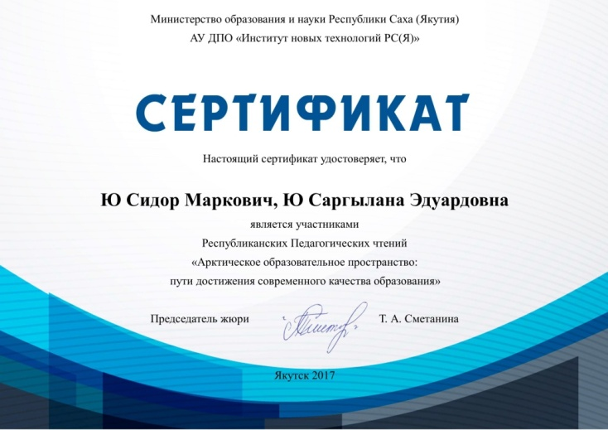
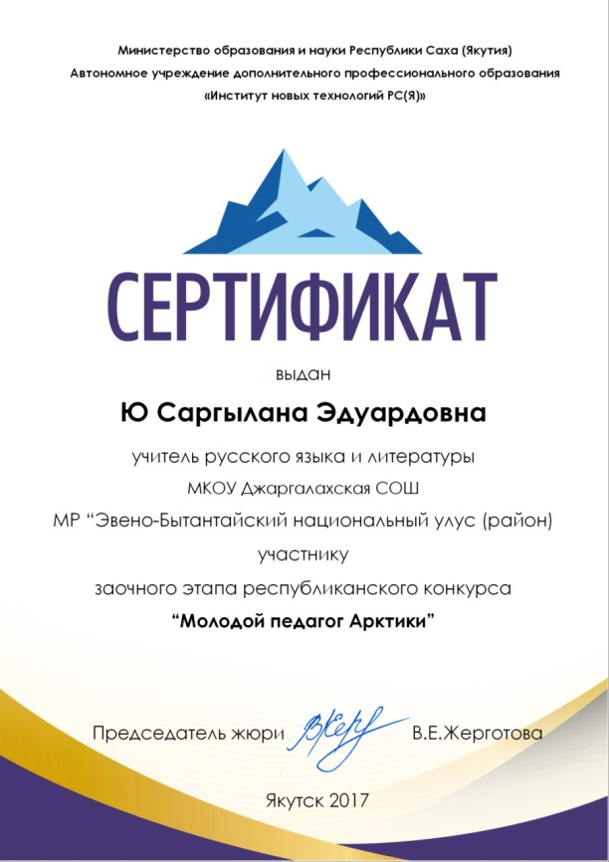
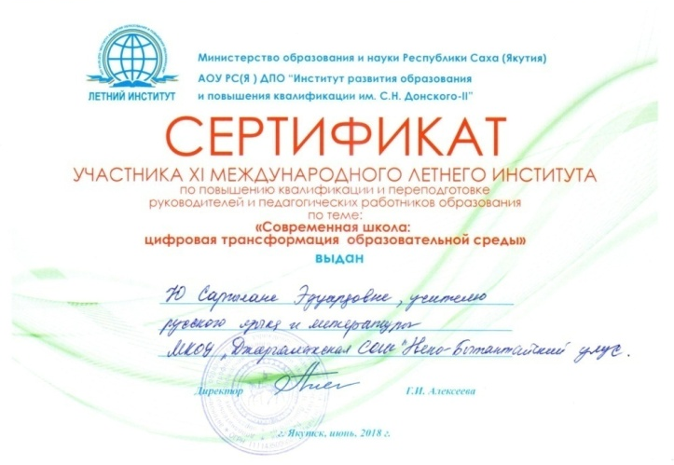

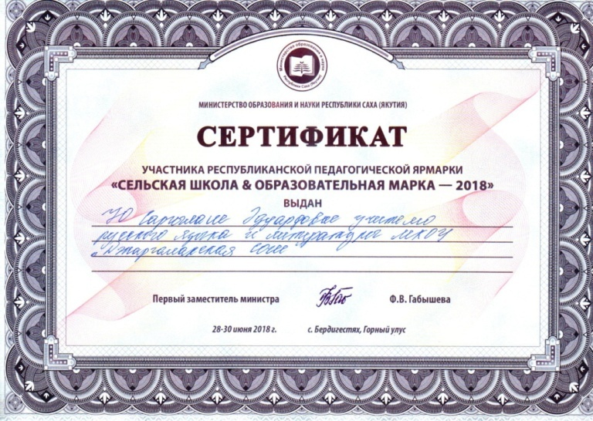

- Участие в проектно-исследовательской, инновационной деятельности, в т.ч. в реализации социокультурных проектов.

- 2017 г. Республиканские педагогические чтения «Арктическое образовательное пространство: пути достижения современного качества образования» МОиН РС(Я) АУ ДПО «Интситут новых технологий РС(Я). Якутск.
- 2018г. I открытая форсайт-сессия «Стратегии развития системы образования в Эвено-Бытантайском национальном улусе», посвященной 125-летию Р.И. Шадрина», п.Батагай-Алыта.
- 2017г. Республиканский конкурс «Молодой педагог Арктики» МОиН РС(Я) АУ ДПО «Интситут новых технологий РС(Я). Якутск.
- 2018 г. Республиканская научно-практическая конференция школьников и педагогов «Шадринские чтения», с.Батагай-Алыта, Эвено-Бытантайский национальный улус.
- 2018 г. XI Международный летний институт по повышению квалификации и переподготовке руководителей и педработников образования по теме: «Современная школа: цифровая трансформация образовательной среды», г. Якутск, июнь, 2018 г.
- 2018 г. Республиканская педагогическая ярмарка «Сельская школа и Образовательная среда», «Выпускник 2030». Горный улус с.Бердигестях.
- 2018 г. Республиканская педагогическая ярмарка «Сельская школа и Образовательная марка – 2018», защита проекта "Организация практико-ориентированной среды в условиях малокомплектной школы Крайнего севера". Проект стал победителем-обладателем Гранта Главы МО «Бердигестяхский наслег» в сумме 20 000 рублей.
- 2018 г. Республиканская педагогическая ярмарка «Сельская школа и Образовательная марка – 2018», конкурс на лучшую методическую разработку.
- 2018 г. Республиканская педагогическая ярмарка «Сельская школа и Образовательная марка – 2018», круглый стол «Об актуальных вопросах изучения родных языков коренных малочисленных народов Севера РС(Я)».

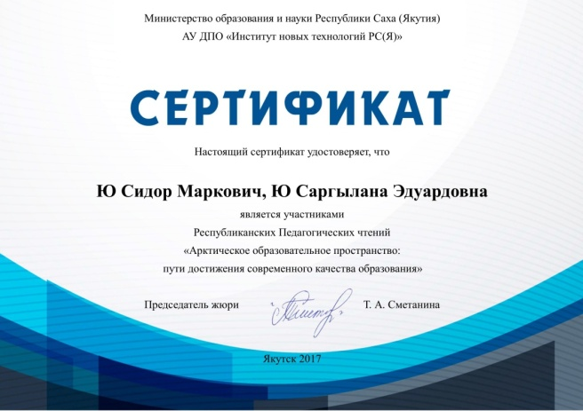
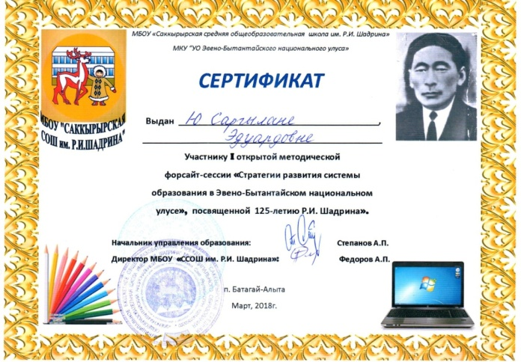
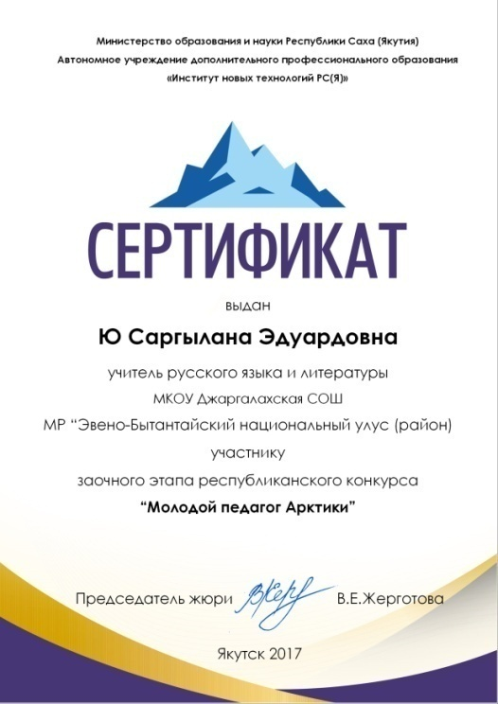
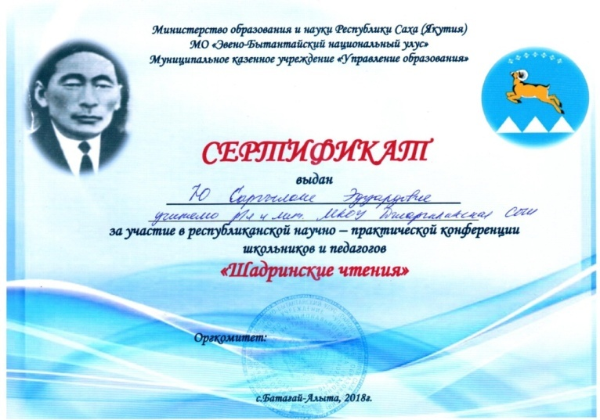
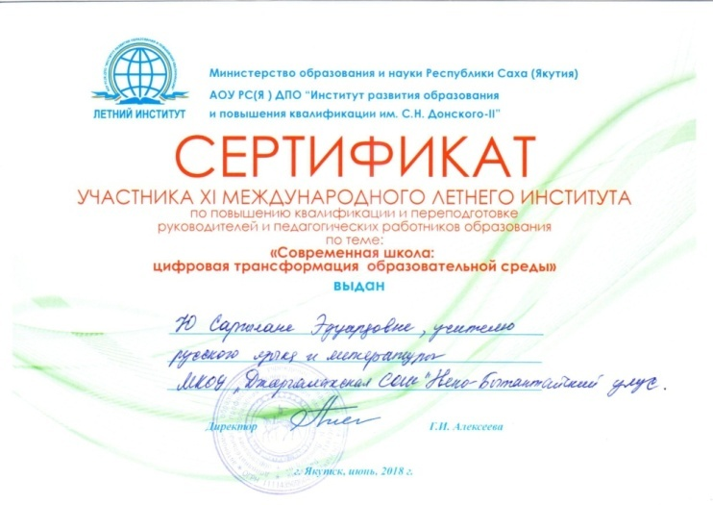
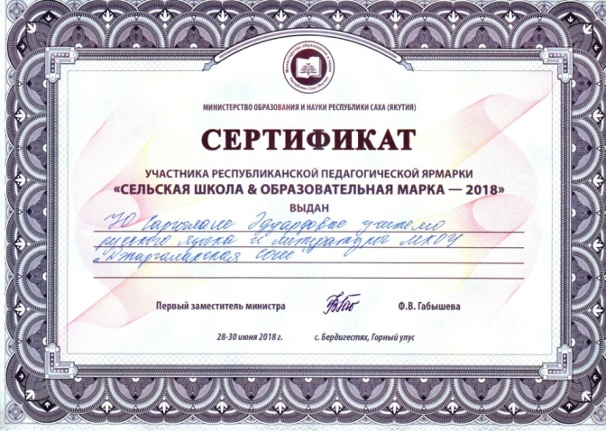
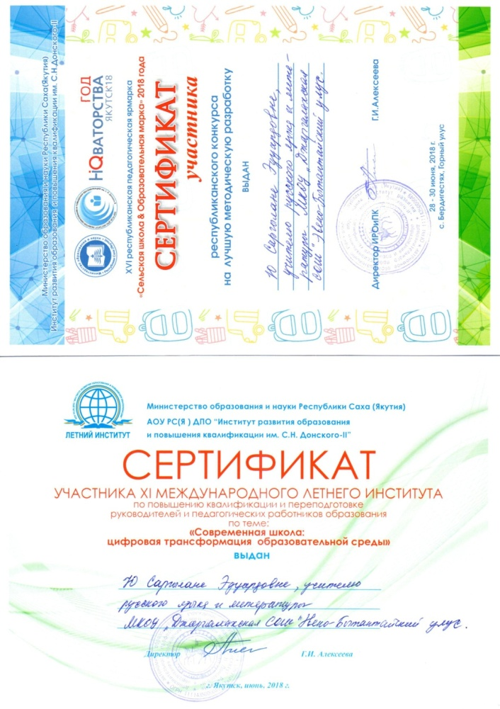

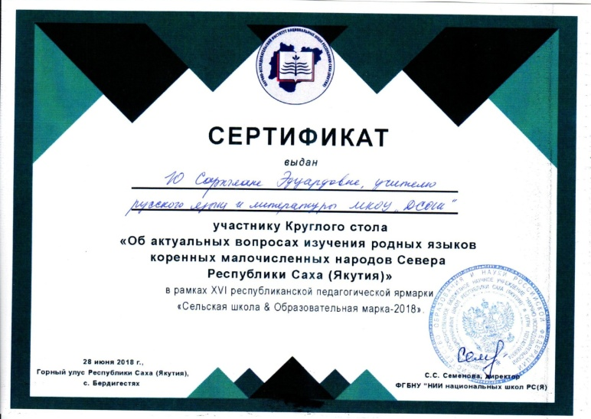

- Наличие публикаций, включая интернет-публикации.

- Публикация в поддержку кандидата в депутаты Госсобрания Ил-Тумэн РС (Я) Габышевой Ф.В. 2017г.
- Публикация в газете участников педярмарки «Выпускник – 2030» 2017.
- Публикация методичекой разработки открытого урока литературы в 7 классе на сайте Инфоурок.ру
- Публикация рабочей программы по русскому языку в 7 классе УМК М.Т. Баранов, Т.А. Ладыженская. Сайт – «Инфоурок.ру».
- Публикация рабочей программы по литературе в 7 классе УМК Т.Ф. Курдюмовой (М.: Дрофа). Сайт – «Инфоурок.ру».
- Публикация методической разработки «Изучение русской литературы в национальной школе». Сайт – «Инфоурок.ру».
- Публикация урока русского языка в 5 классе. Тема: «Язык – важнейшее средство общения и познания». УМК М.Т. Баранов, Т.А. Ладыженская. Сайт – «Инфоурок.ру».
- Публикация открытого урока литературы в 5 классе. Тема: «Самуил Яковлевич Маршак. Пьеса-сказка «Двенадцать месяцев». Положительные и отрицательные герои пьесы». УМК В.Я. Коровина, В.П. Журавлев. Сайт – «Инфоурок.ру».
- Свидетельсвто о публикации методической разработки «Функции традиционных украинских блюд в произведениях Н.В. Гоголя» 28.10.2018 г.
- Свидетельсвто о публикации методической разработки внеклассного мероприятия «Интеллектуальная игра «Юный эрудит»» 28.10.2018 г.
- Свидетельсвто о публикации методической разработки урока литературы в 5 классе «М.Ю. Лермонтов «Бородино» 28.10.2018 г.
- Свидетельсвто о публикации методической разработки урока литературы в 7 классе «А.С. Пушкин «Болдинская осень» 28.10.2018 г.
- Свидетельство о публикации на сайте infourok.ru методической разработки «Рабочая программа по русскому языку 5 класс УМК М.Т. Баранов, Т.А. Ладыженская» 28.10.2018 г.

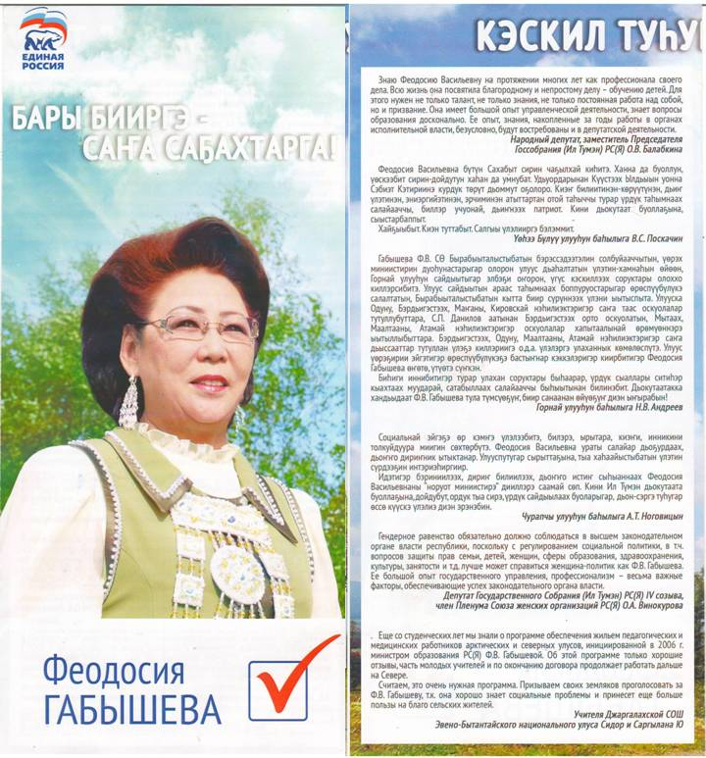
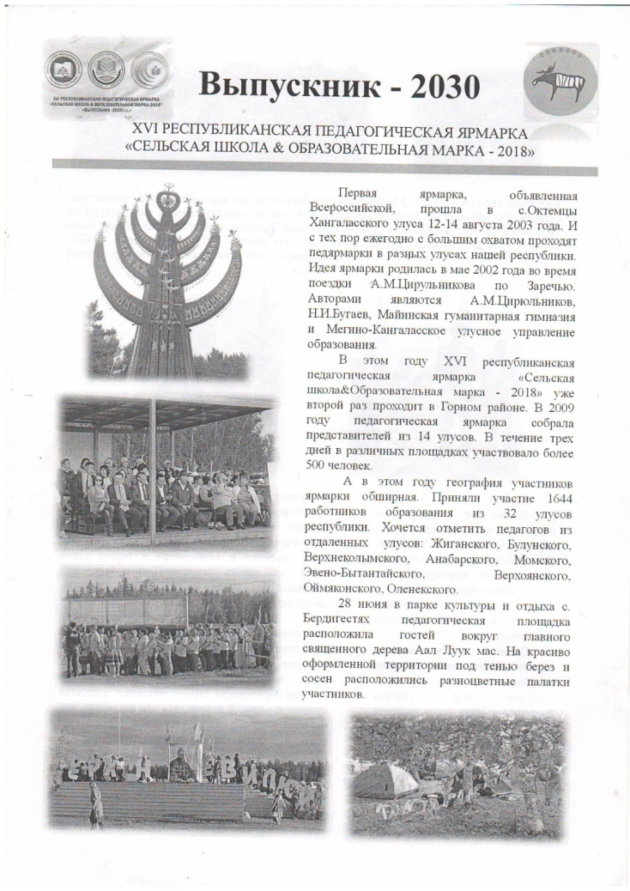
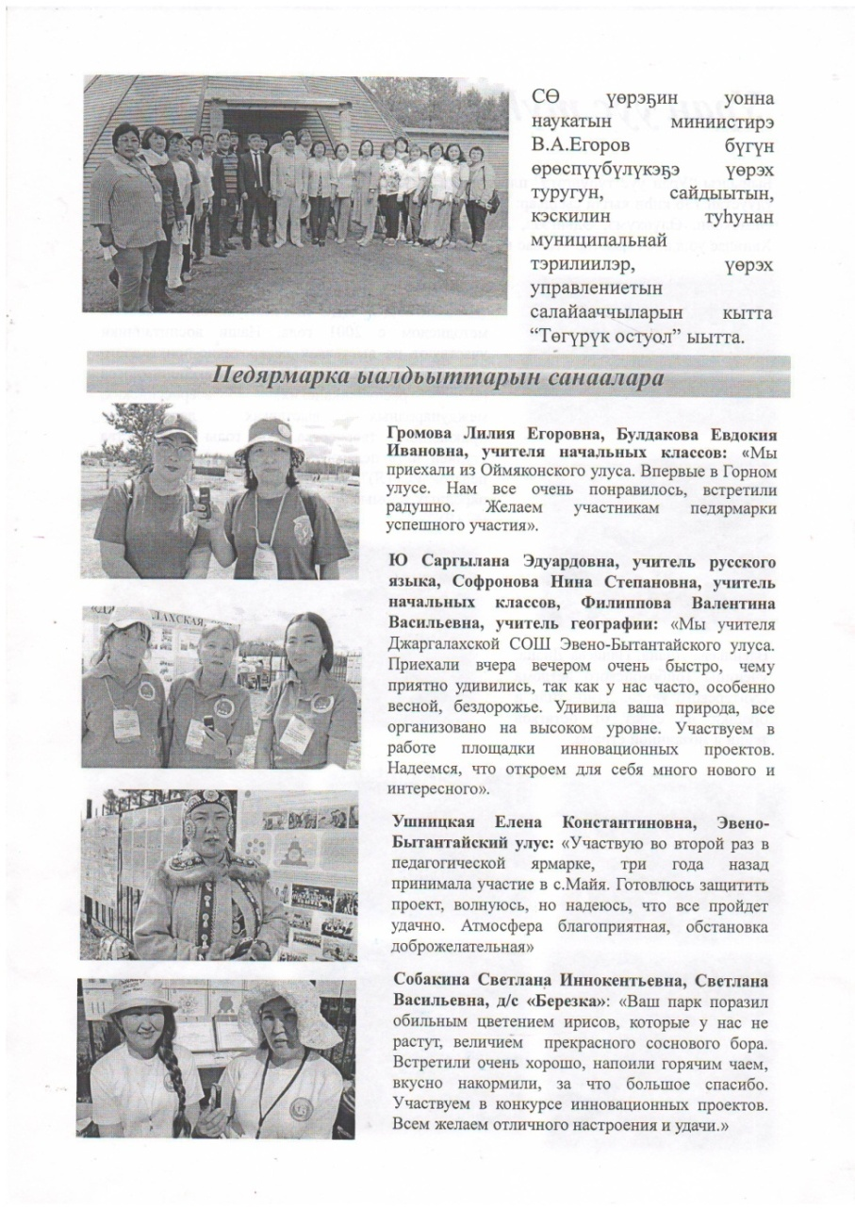

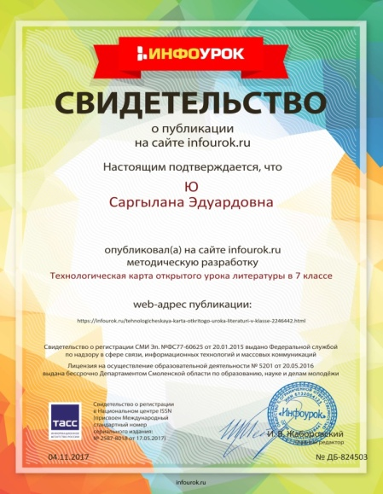

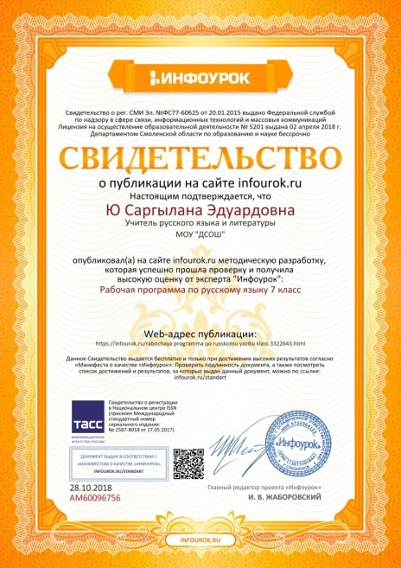

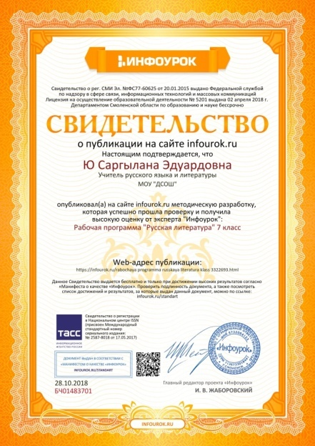
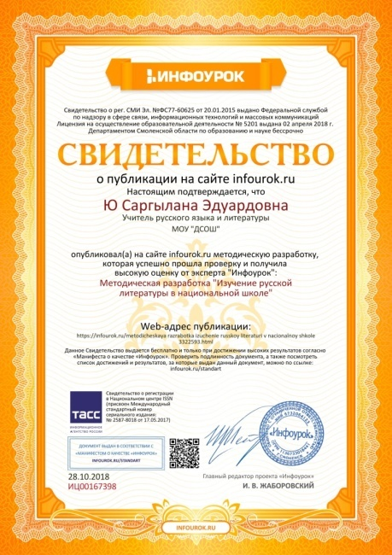

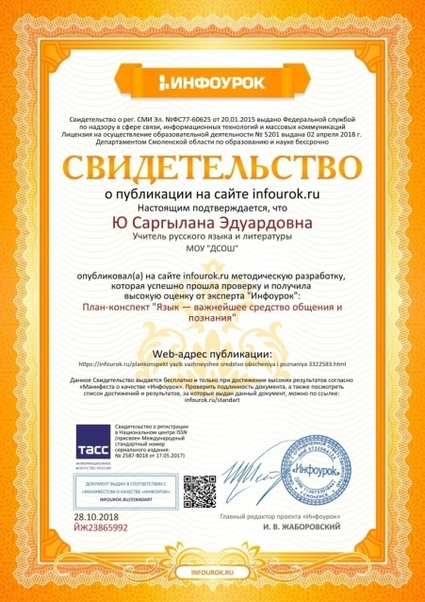
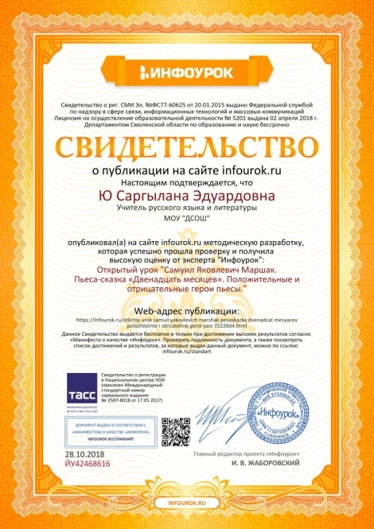
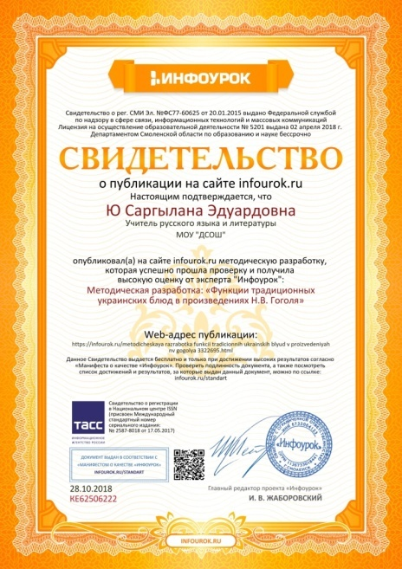
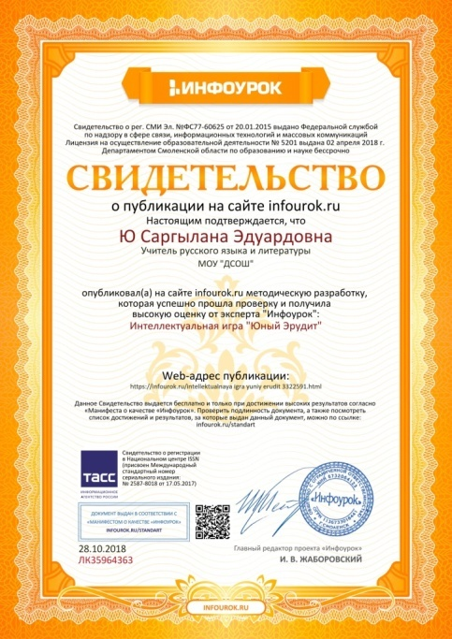

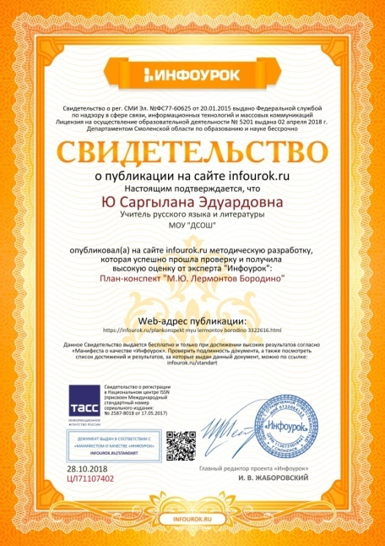
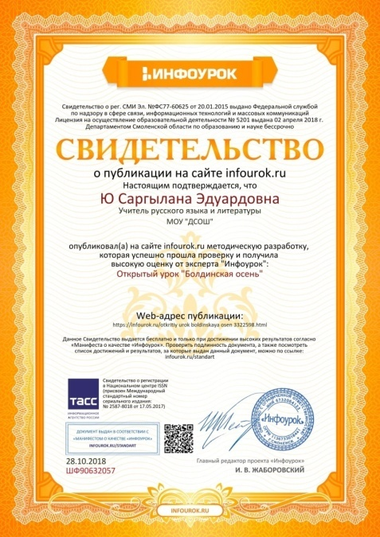

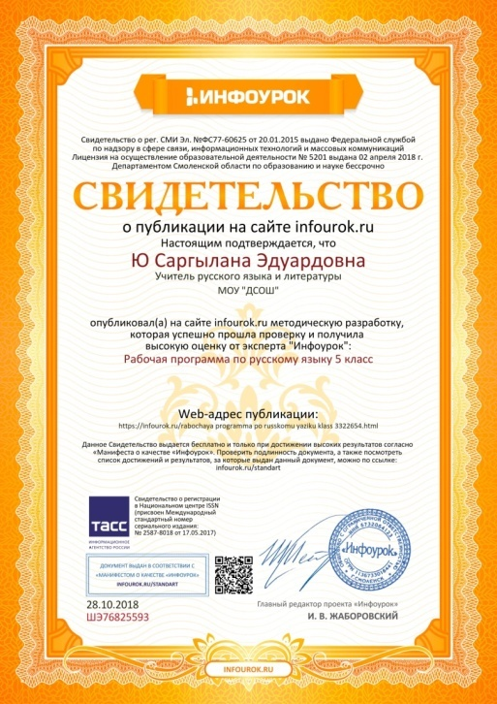

- Наличие авторских программ, методических пособий, разработок.
- Разработка открытого урока литературы и биологии в 5 классе на тему: "В гостях у сказочной зимы".
- Разработка открытого урока литературы в 5 классе по теме: «Самуил Яковлевич Маршак. Пьеса-сказка «Двенадцать месяцев». Положительные и отрицательные герои пьесы».
- Разработка открытого внеклассного мероприятия для учащихся 1-11 классов «Интеллектуальная игра «Что? Где? Когда?, «Юный эрудит».
- Разработка открытого урока по литературе и истории в 6 классе «А.С. Пушкин. Болдинская осень».
- Методическая разработка: «Изучение произведений русской литературы на этнокультурной основе в национальной школе на примере изучения устного народного творчества в 5 классе».
- Методическая разработка «Метапредметная неделя русского языка, литературы и истории».
- Методическая разработка «Семантика и функции блюд в произведениях Н.В. Гоголя».
- Методическая разработка «Реализация метапредметного подхода на уроках истории в общеобразовательной школе (на примере межпредметных связей русской литературы и истории)».

- Выступления на научно-практических конференциях, педчтениях, семинарах, секциях; проведение открытых уроков, мастер-классов, мероприятий.
- 2014 г. Участие в I заседании Ассоциации молодых педагогов в рамках сентябрьского совещания работников образования, с. Бердигестях.
- 2014 г. Участие в конференции молодежи Горного улуса, организованном Управлением по молодежной политике МР "Горный улус", с. Бердигестях.
- 2014 г. Участие в организации выездного Педагогического десанта учителей МОБУ СОШ №17 г. Якутска, место проведения - с. Бердигестях.
- 2014 г. Участие во II заседании Ассоциации молодых педагогов, посвященном разработке социально значимых проектов, с. Бердигестях.
- 2015 г. Участие в выездном Педагогическом десанте учителей МБОУ «БУГ» в с. Дикимдя, Горного улуса.
- 2014 г. Открытый интегрированный урок литературы и биологии в 5 классе на тему: "В гостях у сказочной зимы", посвященный 20-летию Гимназии. МБОУ «БУГ».
- 2015 г. Открытый урок литературы в рамках Декады молодых педагогов, посвященной году образования в Горном улусе, в 5 классе по теме: «Самуил Яковлевич Маршак. Пьеса-сказка «Двенадцать месяцев». Положительные и отрицательные герои пьесы».
- 2015 г. Открытое внеклассное мероприятие в 6 классе «Литературная викторина», в рамках Декады молодых педагогов, посвященной году образования в Горном улусе.
- 2017 г. Республиканские педагогические чтения «Арктическое образовательное пространство: пути достижения современного качества образования» МОиН РС(Я) АУ ДПО «Интситут новых технологий РС(Я). Якутск.
- 2017 г. Мастер-класс для учителей МКОУ ДСОШ "Организация научно-исследовательской деятельности учащихся».
- 2018г. I открытая форсайт-сессия «Стратегии развития системы образования в Эвено-Бытантайском национальном улусе», посвященной 125-летию Р.И. Шадрина», п.Батагай-Алыта.
- 2018 г. Республиканская научно-практическая конференция школьников и педагогов «Шадринские чтения», с.Батагай-Алыта, Эвено-Бытантайский национальный улус.
- 2018 г. Открытй интегрированный урок литературы и истории в 7 классе на тему: «А.С. Пушкин. Болдинская осень», в рамках метапредметной недели русского языка, литературы и истории. МКОУ ДСОШ.
- 2018 г. Открытое внеклассное мероприятие «Юный эрудит» для учеников 1-5классов, в рамках метапредметной недели русского языка, литературы и истории. МКОУ ДСОШ.
- 2018 г. Проведение авторского семинара "Организация научно-исследовательской работы учащихся и учителей" в МКОУ ДСОШ.
- 2018 г. Республианская педагогическая ярмарка «Сельская школа и Образовательная марка – 2018» «Выпускнинк 2030».
- 2018 г. Республиканская педагогическая ярмарка «Сельская школа и Образовательная марка – 2018», защита проекта "Организация практико-ориентированной среды в условиях малокомплектной школы Крайнего севера". Проект стал победителем-обладателем Гранта Главы МО «Бердигестяхский наслег» в сумме 20 000 рублей.
- 2018 г. Республиканская педагогическая ярмарка «Сельская школа и Образовательная марка – 2018», конкурс на лучшую методическую разработку.
- 2018 г. Республиканская педагогическая ярмарка «Сельская школа и Образовательная марка – 2018», круглый стол «Об актуальных вопросах изучения родных языков коренных малочисленных народов Севера РС(Я)».
- Участие в семинаре АО «Издательство «Просвещение» «Современный урок литературы: методы и приемы работы», в объеме 4 часа, 27 июня 2018 г. Якутск.
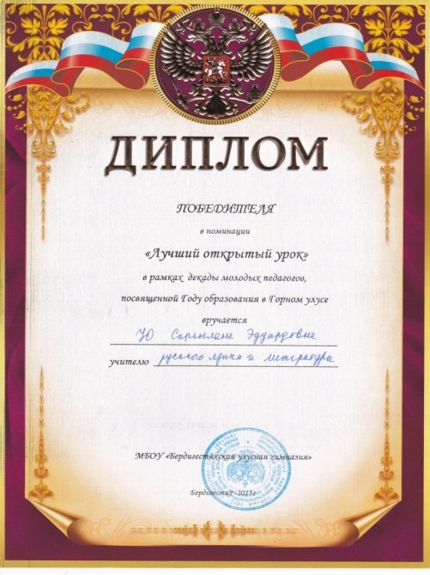
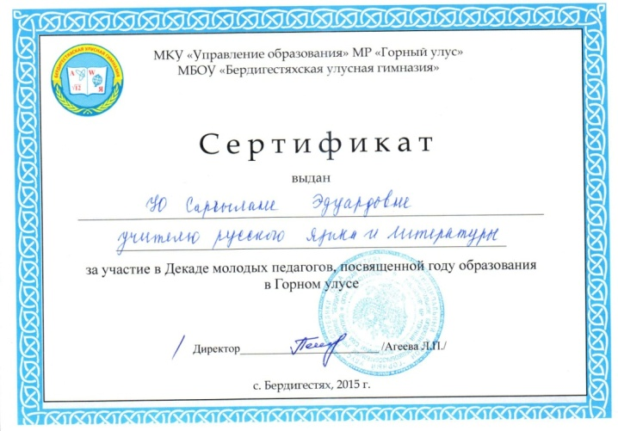
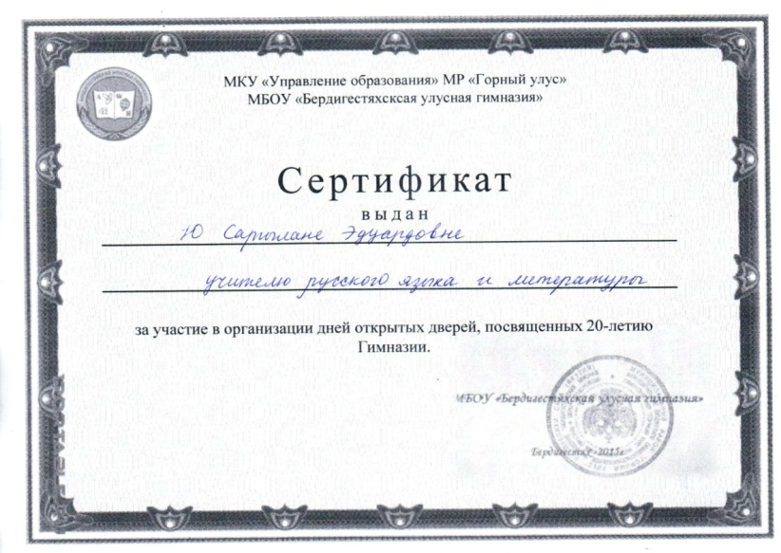
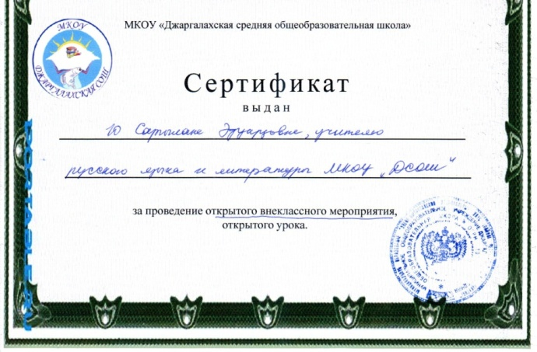

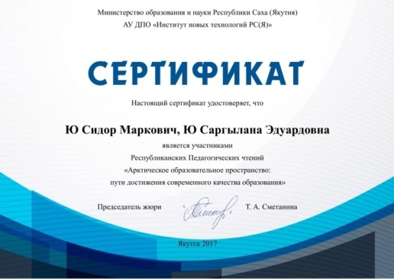
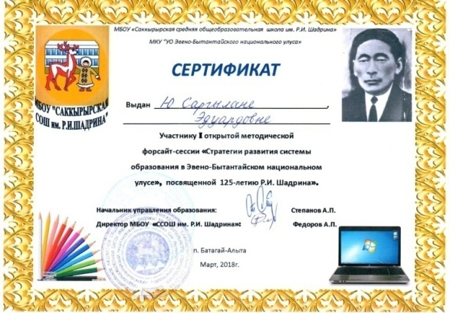
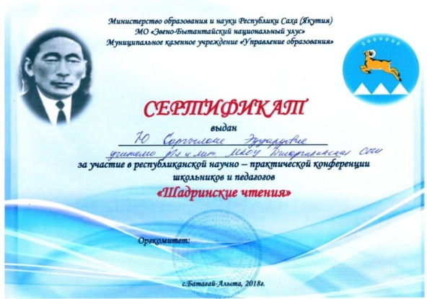
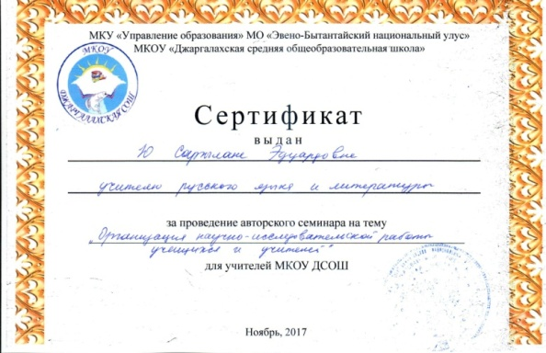
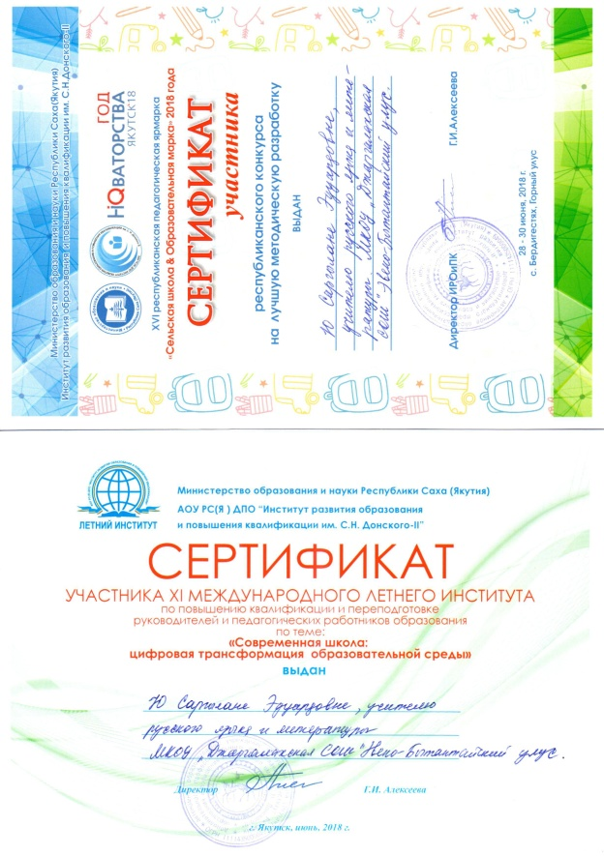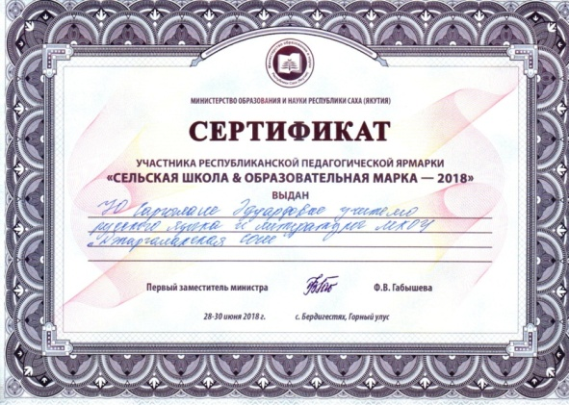
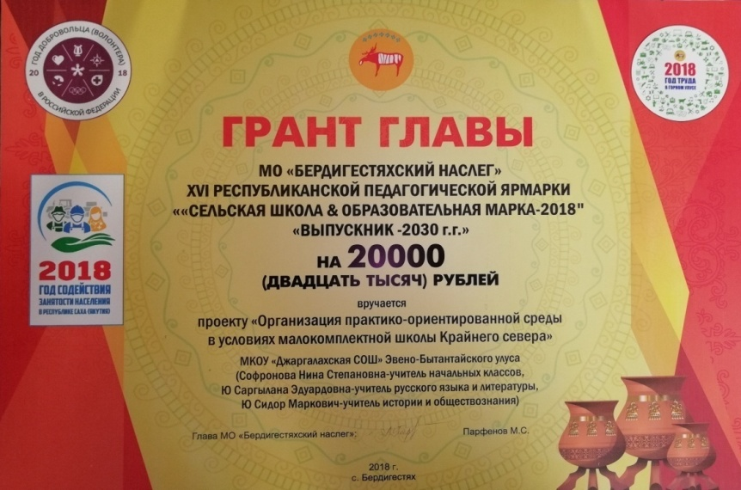
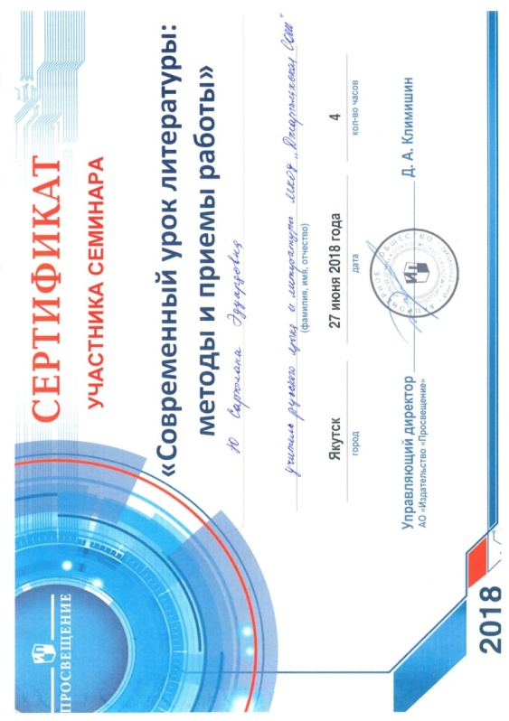

- Участие в профессиональных конкурсах (очные, заочные).

- 2015 г. III улусный Литературный бал, посвященный Году литературы «…Будет бал!», с.Дикимдя.
- 2017 г. Республиканские педагогические чтения «Арктическое образовательное пространство: пути достижения современного качества образования» МОиН РС(Я) АУ ДПО «Интситут новых технологий РС(Я). Якутск.
- 2017г. Республиканский конкурс «Молодой педагог Арктики» МОиН РС(Я) АУ ДПО «Интситут новых технологий РС(Я). Якутск.
- 2017 г. Всероссийское тестирование педагогов на знание Федерального государственного образовательного стандарта основного общего образования. Диплом.
- 2018 г. Республиканская научно-практическая конференция школьников и педагогов «Шадринские чтения», с.Батагай-Алыта, Эвено-Бытантайский национальный улус.
- 2018 г. XI Международный летний институт по повышению квалификации и переподготовке руководителей и педработников образования по теме: «Современная школа: цифровая трансформация образовательной среды», г. Якутск, июнь, 2018 г.
- 2018 г. Республиканская педагогическая ярмарка «Сельская школа и Образовательная марка – 2018», защита проекта "Организация практико-ориентированной среды в условиях малокомплектной школы Крайнего севера". Проект стал победителем-обладателем Гранта Главы МО «Бердигестяхский наслег» в сумме 20 000 рублей.
- 2018 г. Республиканская педагогическая ярмарка «Сельская школа и Образовательная марка – 2018», конкурс на лучшую методическую разработку.
- 2018 г. Республиканская педагогическая ярмарка «Сельская школа и Образовательная марка – 2018», круглый стол «Об актуальных вопросах изучения родных языков коренных малочисленных народов Севера РС(Я)».
- 2018 г. Распространение опыта на республиканских курсах, нпк, семинарах, педагогических чтениях работников образования РС(Я), 30 июня 2018 г., Якутск.
- Участие в семинаре АО «Издательство «Просвещение» «Современный урок литературы: методы и приемы работы», в объеме 4 часа, 27 июня 2018 г. Якутск.

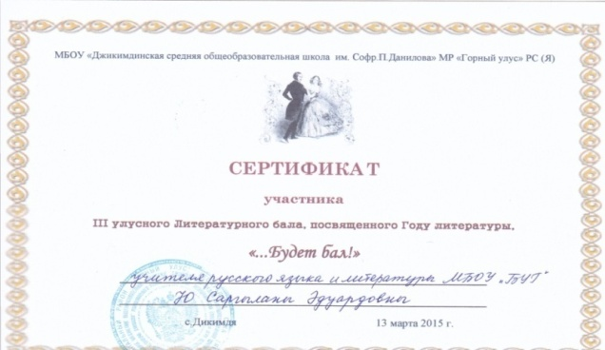
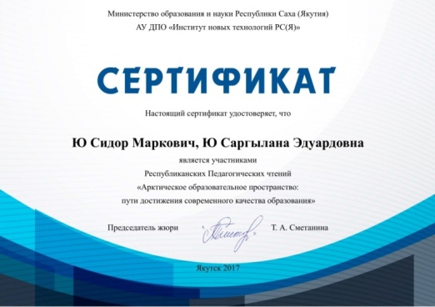
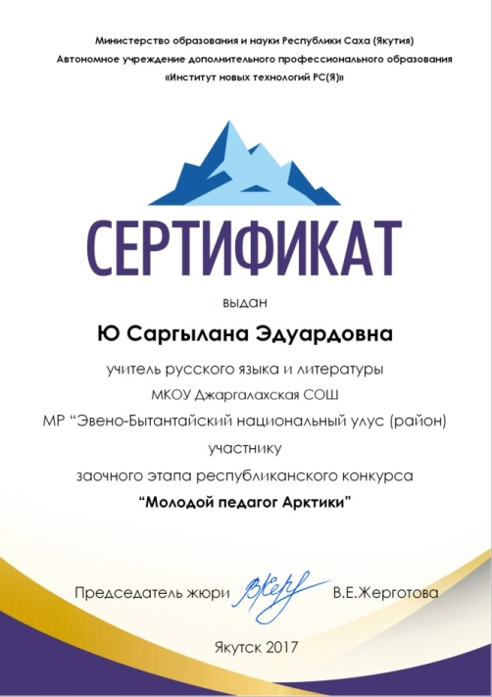

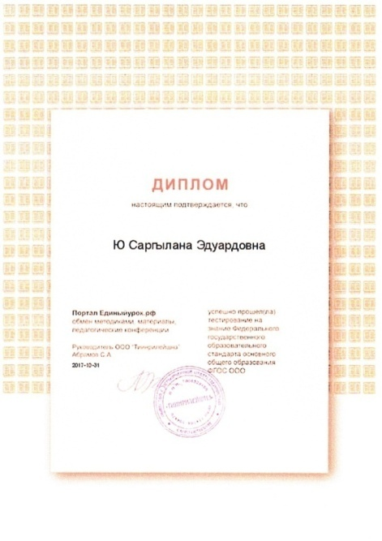
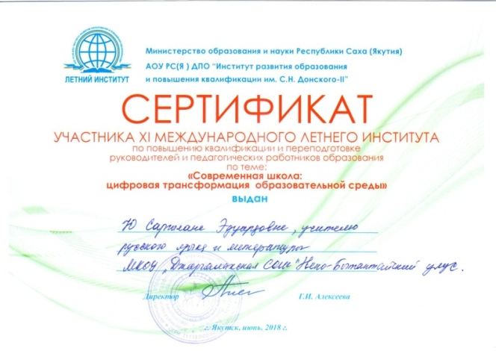
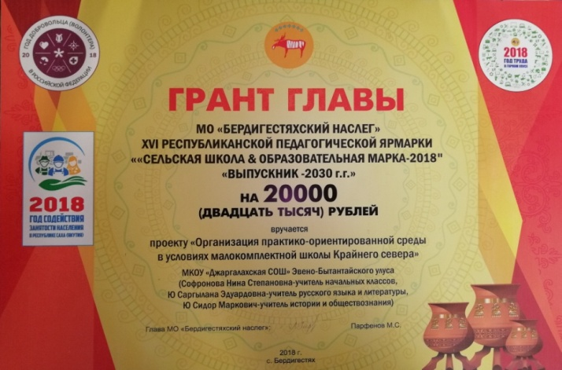
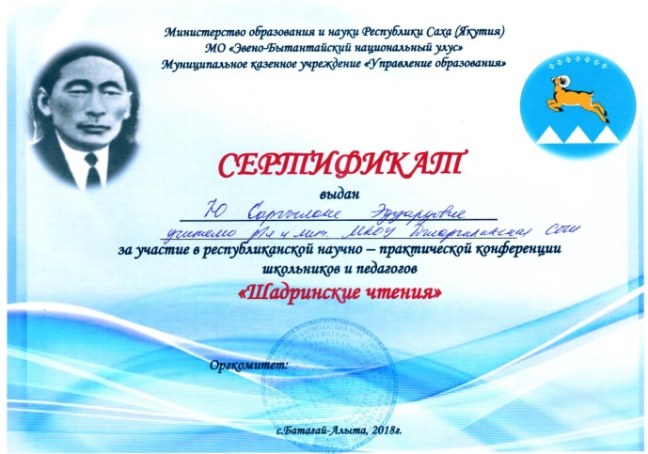
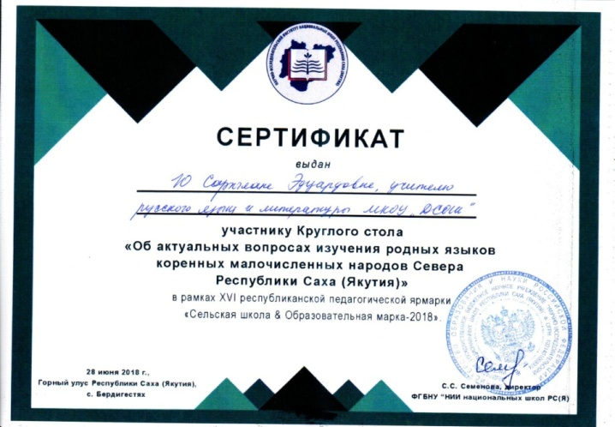

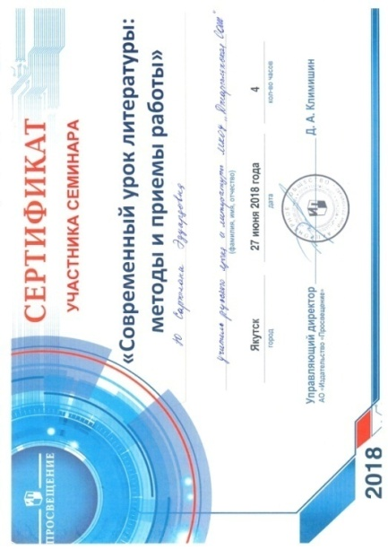

- Общественная деятельность.
- 2014 г. Фестиваль художественного творчества трудовых коллективов Бердигестяхской улусной гимназии, Улусного управления образования, Детской юношеской спортивной школы с. Бердигестях «Славим дружбой и трудом край Олонхо», (с. Бердигестях, декабрь).
- Член молодежной сборной Горного улуса по волейболу с 2011-2017 г.
- Член молодежной сборной Горного улуса по настольному теннису с 2011-2017 г.
- Член молодежной организации Горного улуса с 2011-2017 г.
- Член общественного добровольческого движения «Улууспут туһугар» 2017 г.
- Член профкома МБОУ «Бердигестяхская средняя школа им. С.П. Данилова» с 2011-2014 г.
- Член профкома МБОУ «БУГ» МР «Горный улус» с 2014 г по 2017 г.;
- II улусный молодежный экологический фестиваль
Горный улус с. Бердигестях 2017 г.
- Член профкома МКОУ «ДСОШ» МО «Эвено-Бытантайский национальный улус» с 2017 г.
- Улусные соревнования по настольному теннису среди трудовых коллективов (с.Джаргалах, 2018г).
- Грамота за 3 место в спортивной эстафете «Веселые старты» среди участников XVI республиканской педагогической ярмарки «Сельская школа Образовательная марка – 2018» «Выпускник – 2030 гг», 28 июня 2018 г., с. Бердигестях.

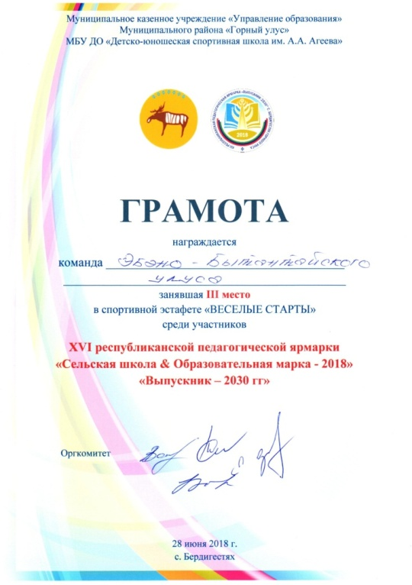

- Звания, награды, поощрения, благодарности.
- Грамота за хорошую подготовку учащихся к улусной научно-практической конференции юных исследователей «Шаг в будущее», Батагай-Алыта, 2017г.
- Грамота за хорошую подготовку учащихся к улусной научно-практической конференции «Мы за ЗОЖ», в рамках месячника «Я выбираю здоровье», с. Батагай-Алыта 2018 г.
- Грамота за хорошую подготовку учащихся к IV улусной научной конференции юных исследователей «Первые шаги в науку», с. Батагай-Алыта, 25 апреля 2018 г.
- Диплом победителя проекта учителей МКОУ "ДСОШ" "Организация практико-ориентированной среды в условиях малокомплектной школы Крайнего севера" в Республиканском конкурсе проектов на Грант Главы МО "Бердигестяхский наслег". Проект стал победителем-обладателем Гранта Главы в сумме 20 000 рублей, с. Бердигестях 2018.
- Грамота МКУ УО «Эвно-Бытантайский национальный улус» за результативную и перспективную работу в педагогической деятельности.
- Благодарность проекта «Инфоурок» за существенный вклад в методическое обеспечение учебного процесса по преподаваемой дисциплине в рамках крупнейшей онлайн-библиотеки методических разработок для учителей.

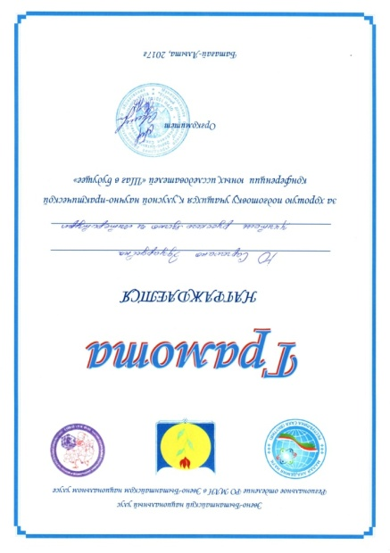
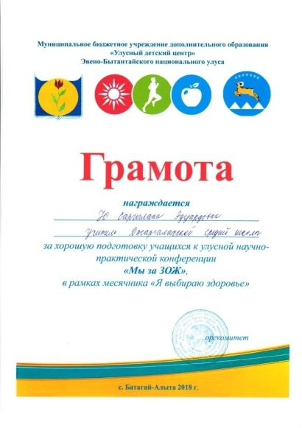
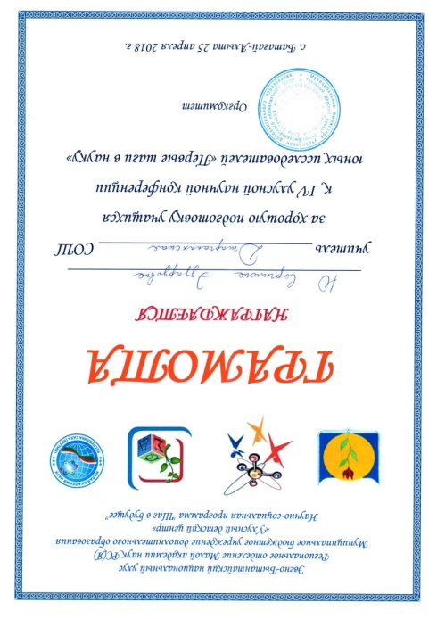
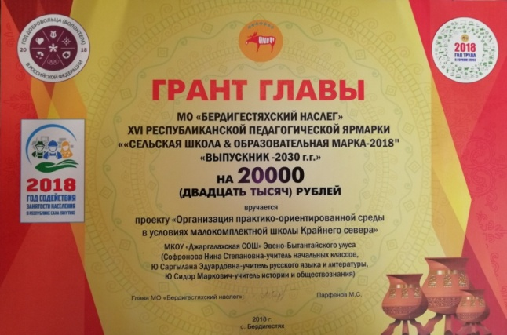
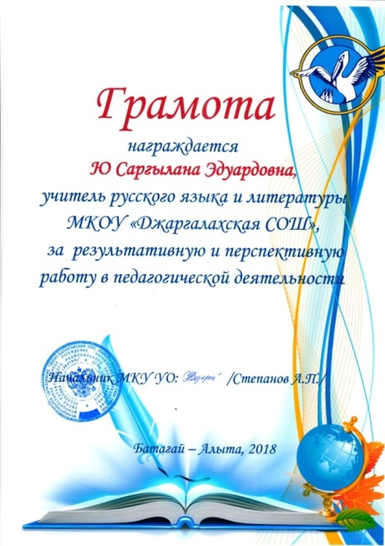

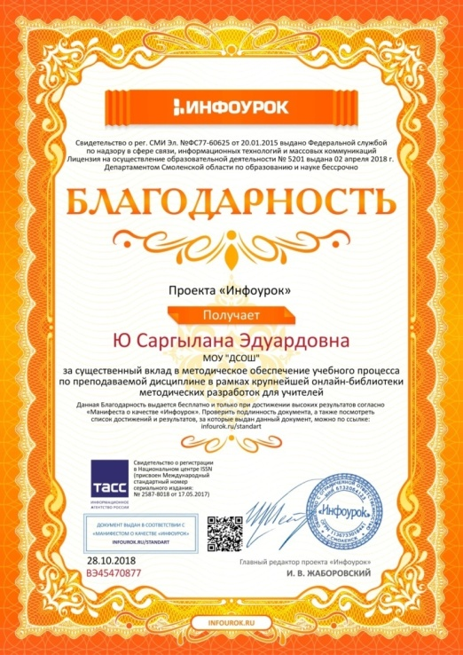

- Повышение квалификации.
- Повышение квалификации по дополнительной профессиональной программе «Проблемы повышения качества обучения и воспитания», 72 часа, регистр.номер удостоверения 1418274. 19.02.2018 г.
- Краткосрочные курсы в ИРО и ПК «Информационно-образовательная среда в преподавании русского языка и литературы в условиях реализации ФГОС ООО», в объеме 72 часа, регистр.номер удостоверения 6080.
- Краткосрочные курсы в ИРО и ПК «Современный урок: от проектирования к анализу», в объеме 48 часов, регистр.номер удостоверения 6351 (28 – 29 июня 2018 г., Якутск).
- Фундаментальные курсы в ИРО и ПК учителей русского языка и литературы в объеме 120 часов, регистр.номер удостоверения 859 (25-30июня 2018 г, Якутск).
- Курсы в XI Международном летнем институте по повышению квалификации и переподготовки руководителей и педагогических работников образования по теме: «Современная школа: цифровая трансформация образовательной среды», свидетельство об участии (24-28 июня 2018 г., Якутск).
- Участие в семинаре АО «Издательство «Просвещение» «Современный урок литературы: методы и приемы работы», в объеме 4 часа, 27 июня 2018 г. Якутск.

